ĐẠI HỌC CẦN THƠ
TRƯỜNG CÔNG NGHỆ THÔNG TIN VÀ TRUYỀN THÔNG
----------



BÁO CÁO PHÁT TRIỂN ỨNG DỤNG WEB
Mã học phần: CT449 – 01

Đề tài:
Xây dựng website quản lý mượn sách ở thư viện

Giáo viên hướng dẫn: | Sinh viên thực hiện
Ths.Nguyễn Minh Trung | Họ và tên: Trần Anh Vũ
 | MSSV: B2306603

Cần Thơ, ngày 26 tháng 10 năm 2026

LỜI CẢM ƠN
Để hoàn thành được báo cáo học phần Phát triển ứng dụng Web với đề tài "Xây dựng website quản lý sách ở thư viện", đầu tiên em xin gửi lời cảm ơn chân thành nhất đến quý thầy cô của Trường Công nghệ Thông tin và Truyền thông - Đại học Cần Thơ đã tận tình giảng dạy, chỉ bảo để em có được nền tảng kiến thức cơ bản và những kỹ năng lập trình vững chắc. Đặc biệt, em xin gửi lời cảm ơn sâu sắc đến thầy Ths. Nguyễn Minh Trung vì đã tận tình hướng dẫn, hỗ trợ và giúp đỡ em trong suốt quá trình thực hiện đề tài. Những lời góp ý, định hướng cũng như nhắc nhở của thầy đã giúp em có thêm nhiều ý tưởng và kịp thời điều chỉnh những sai sót của bản thân để hoàn thiện đồ án này. Một lần nữa, em xin cảm ơn gia đình, bạn bè đã luôn tận tình động viên, giúp đỡ và cho em những lời góp ý hữu ích trong suốt thời gian học tập và thực hiện đề tài. Dù đã cố gắng hoàn thành tốt báo cáo nhưng do kiến thức và kinh nghiệm thực tế còn hạn chế nên chắc chắn sẽ khó tránh khỏi những sai sót. Em rất mong nhận được sự thông cảm cũng như những lời nhận xét, góp ý chân thành từ thầy để em rút kinh nghiệm và hoàn thiện bản thân hơn. Em xin chân thành cảm ơn.
Cần Thơ, ngày 20 tháng 10 năm 2026
Sinh viên thực hiện

Trần Anh Vũ

MỤC LỤC
LỜI CẢM ƠN 2
DANH MỤC HÌNH 5
DANH MỤC BẢNG 5
CHƯƠNG I: GIỚI THIỆU 6
1. Đặt vấn đề 6
2. Mục tiêu đề tài 6
3. Đối tượng và phạm vi nghiên cứu 6
3.1. Đối tượng nghiên cứu 6
3.2. Phạm vi nghiên cứu 7
4. Phương pháp nghiên cứu 7
5. Các chức năng chính 7
CHƯƠNG II: ĐẶC TẢ YÊU CẦU 8
1. Mô tả bài toán 8
2. Yêu cầu bài toán 8
3. Ngôn ngữ lập trình và các công cụ liên quan 9
3.1. Môi trường thực thi Node.js (Node Runtime Environment) 10
3.2. Web Framework Express.js (Phiên bản Express 5) 11
3.3. Hệ quản trị cơ sở dữ liệu MongoDB và thư viện MongoDB Native Driver 12
MongoDB 12
3.4. Framework Giao diện Người dùng Vue.js (Phiên bản Vue 3) 13
Vuejs 13
3.5. Công cụ Điều hướng Vue Router (Phiên bản Vue Router 4) 13
3.6. Công cụ đóng gói và xây dựng mã nguồn Vite (Build Tool) 14
3.7. Thư viện Giao tiếp Dữ liệu HTTP Axios 15
3.8. Framework giao diện Responsive Bootstrap và bộ Icon FontAwesome 15
3.9. Môi trường Phát triển Tích hợp Visual Studio Code (VS Code) 17
3.10. Công cụ Kiểm thử RESTful API Postman 18
CHƯƠNG III: CÁC SƠ ĐỒ CỦA WEBSITE 19
1. Phân tích và thiết kế 19
1.1. Sơ đồ use case tổng quát 19
1.1.1. Đặc tả chức năng sơ đồ use case tổng quát 19
1.2. Sơ đồ use case đăng ký và đăng nhập 20
1.2.1. Đặc tả use case đăng ký 20
1.2.2. Đặc tả use case đăng nhập 21
1.3. Sơ đồ use case tra cứu, mượn và trả sách 22
1.3.1. Đặc tả chức năng tra cứu/tìm kiếm sách 22
1.3.2. Đặc tả chức năng đăng ký mượn sách trực tuyến 22
1.3.3. Đặc tả chức năng duyệt mượn sách 23
1.3.4. Đặc tả chức năng xác nhận trả sách 23
1.3.5. Đặc tả chức năng báo mất sách 24
1.4. Sơ đồ use case quản lý sách và nhà xuất bản 24
1.4.1. Đặc tả sơ đồ quản lý sách 24
1.4.2. Đặc tả chức năng quản lý nhà xuất bản 25
1.5. Sơ đồ use case quản lý người dùng 26
1.5.1. Đặc tả chức năng khóa hoặc mở khóa tài khoản người dùng 26
1.5.2. Gỡ độc giả khỏi danh sách đen 27
1.5.3. Đặc tả chức năng xóa tài khoản người dùng 27
1.5.4. Đặc tả chức năng duyệt hồ sơ nhân viên 28
1.5.5. Đặc tả chức năng xem nhật ký hệ thống 29
2. Sơ đồ cơ sở dữ liệu CDM 29
2.1. Mô tả các lớp (Bảng tổng hợp các collection) 29
2.2. Mô tả các lớp dữ liệu nghiệp vụ 30
2.2.1. Độc giả (docgia) 30
2.2.2. Nhân viên (nhanvien) 31
2.2.3. Sách (sach) 31
2.2.4. Nhà xuất bản (nhaxuatban) 32
2.2.5. Thể loại (theloai) 33
2.2.6. Theo dõi mượn sách (theodoimuonsach) 33
2.3. Mô tả các lớp dữ liệu hỗ trợ 34
2.3.1. Hồ sơ đăng ký nhân viên (yeucaunhanvien) 34
2.3.2. Nhật ký kiểm toán (nhatkykiemtoan) 35
2.3.3. Thông báo (thongbao) 35
2.3.4. Thu hồi JWT (jwt_revocations) 36
CHƯƠNG IV: THIẾT KẾ GIAO DIỆN 37
1. Giao diện dành cho cổng nhân viên (quản trị viên) 37
1.1. Giao diện khi vừa vào cổng của nhân viên – giao diện đăng nhập dành cho nhân viên (quản trị viên hoặc thủ thư) 37
1.2. Giao diện đăng ký tài khoản nhân viên 38
1.3. Giao diện sau khi đăng nhập tài khoản nhân viên thành công (đối với quản trị viên) – vào trang quản trị người dùng 39
1.4. Giao diện xem danh sách đen 40
1.5. Giao diện xem các tài khoản đang bị khóa 40
1.6. Giao diện duyệt hồ sơ nhân viên 41
1.7. Giao diện trang hồ sơ cá nhân của nhân viên (quản trị viên) 41
1.8. Giao diện nhật ký hoạt động của hệ thống 42
2. Giao diện dành cho cổng nhân viên (thủ thư) 43
2.1. Giao diện duyệt mượn và trả sách 43
2.2. Giao diện từ chối yêu cầu mượn sách 43
2.3. Giao diện quản lý kho sách 44
2.4. Giao diện thêm đầu sách mới 45
2.5. Giao diện sửa thông tin đầu sách đã có 45
2.6. Giao diện quản lý nhà xuất bản 46
2.7. Giao diện thêm nhà xuất bản mới 47
2.8. Giao diện chỉnh sửa thông tin nhà xuất bản đã có 47
2.9. Giao diện trang hồ sơ của nhân viên (thủ thư) 48
3. Giao diện dành cho cổng độc giả 48
3.1. Giao diện khi vừa vào cổng của độc giả - mặc định vào giao diện trang chủ có phần tra cứu sách 48
3.2. Giao diện phần thông báo 50
3.3. Giao diện khi mượn sách của độc giả 51
3.4. Giao diện trang hồ sơ cá nhân của độc giả, có phần quản lý sách đang mượn và lịch sử 51
3.5. Giao diện sách đang chờ duyệt của độc giả 52
3.6. Giao diện lịch sử mượn sách của độc giả 52
CHƯƠNG V: KẾT LUẬN VÀ HƯỚNG PHÁT TRIỂN 53
1. Kết quả đạt được 53
2. Hạn chế 53
3. Hướng phát triển 53
TÀI LIỆU THAM KHẢO 53

DANH MỤC HÌNH
Hình 1 10
Hình 2 11
Hình 3 12
Hình 4 13
Hình 5 14
Hình 6 15
Hình 7 16
Hình 8 17
Hình 9 17
Hình 10 18
Hình 11 19
Hình 12. Sơ đồ use case tổng quát của hệ thống 20
Hình 13. Sơ đồ use case đăng ký và đăng nhập 21
Hình 14. Sơ đồ use case tra cứu, mượn và trả sách 23
Hình 15. Sơ đồ use case quản lý sách và nhà xuất bản 25
Hình 16. Sơ đồ usecase quản lý người dùng 27
Hình 17 30
Hình 18 38
Hình 19 38
Hình 20 39
Hình 21 39
Hình 22 40
Hình 23 40
Hình 24 41
Hình 25 41
Hình 26 42
Hình 27 42
Hình 28 43
Hình 29 43
Hình 30 44
Hình 31 44
Hình 32 45
Hình 33 45
Hình 34 46
Hình 35 46
Hình 36 47
Hình 37 47
Hình 38 48
Hình 39 48
Hình 40 49
Hình 41 49
Hình 42 50
Hình 43 50
Hình 44 51
Hình 45 51
Hình 46 52
Hình 47 52
Hình 48 53
Hình 49 53

DANH MỤC BẢNG
Bảng 1 21
Bảng 2 22
Bảng 3 23
Bảng 4 24
Bảng 5 25
Bảng 6 25
Bảng 7 26
Bảng 8 26
Bảng 9 27
Bảng 10 27
Bảng 11 29
Bảng 12 29
Bảng 13 30
Bảng 14 31
Bảng 15 31
Bảng 16 32
Bảng 17 33
Bảng 18 33
Bảng 19 34
Bảng 20 35
Bảng 21 35
Bảng 22 36
Bảng 23 37
Bảng 24 37
Bảng 25 38
Bảng 26 38

CHƯƠNG I: GIỚI THIỆU

1. Đặt vấn đề
Trong bối cảnh thời đại số hóa và sự phát triển mạnh mẽ của công nghệ thông tin, việc ứng dụng công nghệ vào công tác quản lý tại các cơ quan, trường học và thư viện đã trở thành một xu thế tất yếu. Thư viện không chỉ đơn thuần là nơi lưu trữ sách mà còn là trung tâm phân phối tri thức. Tuy nhiên, nếu chỉ áp dụng các phương pháp quản lý thủ công, ghi chép trên giấy tờ hoặc sử dụng các phần mềm rời rạc, ban quản lý thư viện sẽ phải đối mặt với nhiều khó khăn như: dữ liệu thiếu tính đồng bộ, khó khăn trong việc tra cứu số lượng sách tồn kho theo thời gian thực, và đặc biệt là rủi ro cao trong việc thất thoát tài nguyên sách do không kiểm soát chặt chẽ được quá trình mượn – trả.
Thực tế cho thấy, một quy trình quản lý mượn - trả sách chuẩn mực đòi hỏi sự minh bạch và khép kín. Hệ thống cần phải có cơ chế kiểm duyệt đơn mượn rõ ràng, giới hạn số lượng sách được phép mượn đối với mỗi độc giả để đảm bảo nguồn tài nguyên được phân bổ đồng đều. Bên cạnh đó, việc quản lý thời hạn trả sách và xử lý các sự cố phát sinh như trả sách trễ hạn hay báo mất sách cần phải đi kèm với các chế tài xử lý vi phạm nghiêm ngặt, tự động hóa tính toán tiền phạt nhằm nâng cao ý thức của người mượn và bảo vệ tài sản của thư viện.
Hơn nữa, một hệ thống thư viện hiện đại yêu cầu tính bảo mật và sự phân cấp rạch ròi về quyền hạn thao tác. Việc không tách biệt rõ ràng giữa quyền của độc giả thông thường, quyền quản lý nghiệp vụ của nhân viên (thủ thư) và quyền quản trị tối cao của người quản trị hệ thống có thể dẫn đến việc rò rỉ hoặc sai lệch dữ liệu nội bộ.
Xuất phát từ những hạn chế và yêu cầu nêu trên, đề tài “Xây dựng Hệ thống Quản lý mượn sách thư viện” được thực hiện nhằm số hóa quy trình tra cứu, đăng ký mượn, bàn giao, trả sách và quản lý tài khoản theo từng vai trò.

2. Mục tiêu đề tài
*Mục tiêu tổng quát: Đề tài hướng tới việc nghiên cứu, phân tích và xây dựng hoàn chỉnh một hệ thống phần mềm quản lý mượn trả sách thư viện trực tuyến. Hệ thống nhằm mục đích số hóa các quy trình quản lý thủ công, nâng cao hiệu suất làm việc cho nhân viên thư viện và tối ưu hóa trải nghiệm tra cứu, mượn sách cho độc giả.
*Mục tiêu cụ thể của đề tài hướng tới việc xây dựng hoàn chỉnh một ứng dụng web quản lý mượn sách thư viện đáp ứng các mục tiêu trọng tâm sau:
- Về phía giao diện: xây dựng hai cổng có nhận diện thống nhất, sử dụng phong cách Neo-brutalism, ưu tiên khả năng đọc, thao tác rõ ràng và bố cục đáp ứng.
- Về phía xử lý của hệ thống:
+ Xây dựng cơ chế phân quyền với 3 vai trò: độc giả, nhân viên thủ thư và quản trị viên hệ thống.
+ Xây dựng chức năng quản lý mượn sách dễ dùng, dễ thao tác.
+ Xây dựng hệ thống vận hành mượt mà, độ trễ thấp.

3. Đối tượng và phạm vi nghiên cứu

3.1. Đối tượng nghiên cứu
- Về mặt nghiệp vụ: Nghiên cứu mô hình vận hành và các quy trình nghiệp vụ cốt lõi tại một thư viện thực tế. Cụ thể bao gồm: quy trình nhập và quản lý kho sách, phương pháp phân loại nhà xuất bản, quy trình cấp phát thẻ và quản lý hồ sơ độc giả. Đặc biệt, đề tài tập trung phân tích sâu vào chu trình lưu thông tài liệu khép kín (duyệt mượn sách, xác nhận trả sách) và các quy tắc xử lý rủi ro (báo mất sách, phạt trễ hạn).
- Về mặt công nghệ: Nghiên cứu phương pháp phân tích, thiết kế và triển khai ứng dụng web theo kiến trúc Single Page Application (SPA). Tìm hiểu và ứng dụng thực tiễn ngăn xếp công nghệ MEVN (Node.js, Express.js, MongoDB, Vue 3). Bên cạnh đó, đề tài cũng nghiên cứu các nguyên lý thiết kế giao diện UI/UX chuyên nghiệp, tập trung vào phong cách học thuật cổ điển nhằm tối ưu hóa trải nghiệm người dùng.

3.2. Phạm vi nghiên cứu
- Phạm vi về đối tượng sử dụng: Đề tài giới hạn phục vụ và phân quyền cho 3 nhóm tác nhân chính trong hệ thống: Độc giả (tra cứu, đăng ký mượn), thủ thư (quản lý kho sách, duyệt đơn mượn/trả) và quản trị viên(phân quyền nhân sự, xử lý tài khoản vi phạm).
- Giới hạn của đề tài: Hệ thống hiện tại chỉ ghi nhận các khoản tiền phạt/đền bù trên cơ sở dữ liệu để quản lý nội bộ, chưa tích hợp cổng thanh toán trực tuyến và chưa bao gồm hệ thống gửi tin nhắn/email nhắc nhở tự động.

4. Phương pháp nghiên cứu
- Phương pháp phân tích và thiết kế: nghiên cứu việc xây dựng cơ sở dữ liệu linh hoạt trên nền tảng MongoDB với các trường dữ liệu mở rộng cho nghiệp vụ. Thiết kế đặc tả API theo chuẩn RESTful và sử dụng biểu đồ trạng thái để mô hình hóa luồng logic mượn trả.
- Phương pháp lập trình: Sử dụng kiến trúc phần mềm phân lớp (routes, controllers, services) cho backend để dễ bảo trì; frontend tổ chức theo cấu trúc components tái sử dụng.
- Phương pháp thiết kế giao diện: tổng hợp, xem xét các trang giao diện có nghiệp vụ tương tự để có nguồn tham khảo uy tín, giúp tạo ra một giao diện đẹp mắt và nâng cao trải nghiệm người dùng.
- Phương pháp kiểm thử: kiểm thử các api đảm bảo hoạt động một cách chính xác đồng thời có xem xét khi tương tác với api trên trình duyệt.

5. Các chức năng chính
Website quản lý mượn sách thư viện cung cấp các nhóm chức năng tương ứng với vai trò người dùng:
- Đối với độc giả:
+ Cho phép đăng ký thẻ thư viện trực tuyến
+ Tìm kiếm và lọc sách
+ Đăng ký mượn sách trực tuyến, theo dõi lịch sử mượn trả cá nhân và trạng thái thẻ của bản thân
+ Gia hạn thêm thời gian mượn sách
- Đối với thủ thư:
+ Quản lý toàn diện danh mục sách và nhà xuất bản
+ Xử lý quy trình mượn trả bao gồm duyệt phiếu mượn, trừ tồn kho, xác nhận trả sách và xử lý báo mất sách.
- Đối với quản trị viên, ngoài các quyền của thủ thư, quản trị viên còn có thể:
+ Quản lý toàn bộ tài khoản trong hệ thống, có thể khóa hoặc mở tài khoản người dùng, gỡ người dùng khỏi danh sách đen
+ Duyệt hồ sơ đăng ký làm nhân viên

CHƯƠNG II: ĐẶC TẢ YÊU CẦU

1. Mô tả bài toán
Hoạt động quản lý thư viện truyền thống thường phụ thuộc nhiều vào sổ sách ghi chép thủ công hoặc các phần mềm quản lý rời rạc, cục bộ. Điều này dẫn đến hàng loạt bất cập như: tốn nhiều thời gian trong việc tra cứu, khó kiểm soát số lượng tồn kho thực tế, dễ xảy ra sai sót trong quá trình mượn – trả, và gây khó khăn cho độc giả trong việc tiếp cận nguồn tài nguyên. Để giải quyết triệt để những hạn chế này, bài toán đặt ra là cần thiết kế và phát triển một "Hệ thống quản lý mượn sách thư viện" toàn diện, vận hành thông qua một nền tảng ứng dụng web tập trung. Ứng dụng này có nhiệm vụ số hóa toàn bộ quy trình vận hành, tạo ra một môi trường tương tác liền mạch, nhanh chóng giữa độc giả và ban quản lý thư viện.
Đối với phân hệ người dùng (độc giả), bài toán yêu cầu xây dựng một giao diện tra cứu trực quan và tiện lợi. Thay vì phải đến tận thư viện để tìm sách mà không rõ tình trạng còn hay hết, độc giả giờ đây có thể ngồi tại nhà để xem toàn bộ danh mục tài liệu, tìm kiếm thông minh và xem thông tin chi tiết của từng đầu sách. Hệ thống phải hiển thị chính xác trạng thái tồn kho theo thời gian thực, cho phép độc giả chủ động gửi yêu cầu đăng ký mượn sách trực tuyến, đồng thời tự theo dõi lịch sử mượn trả và hạn trả sách ngay trên hồ sơ cá nhân của mình.
Về phía ban quản lý, bài toán đòi hỏi một công cụ đắc lực dành cho nhân viên thư viện (thủ thư) để số hóa và kiểm soát kho tài nguyên. Thủ thư cần một hệ thống quản trị chuyên biệt để đưa các thông tin sách mới lên cơ sở dữ liệu, phân loại nhà xuất bản, và chỉnh sửa hoặc xóa các đầu sách đã cũ. Quan trọng hơn, hệ thống phải cung cấp một không gian làm việc để thủ thư quản lý chặt chẽ luồng phê duyệt đơn mượn: từ khâu tiếp nhận yêu cầu, kiểm tra điều kiện độc giả, duyệt giao sách, cho đến khi xác nhận độc giả đã trả sách hoặc ghi nhận các báo cáo sự cố mất sách.
Điểm cốt lõi và phức tạp nhất của bài toán là hệ thống phải thiết lập và tự động thực thi các quy tắc ràng buộc logic nghiệp vụ nghiêm ngặt nhằm bảo vệ vòng đời lưu thông của tài liệu. Hệ thống phải có khả năng kiểm soát số lượng mượn tối đa (không cho phép mượn vượt quá giới hạn quy định), tính toán tồn kho theo thời gian thực (trừ kho ngay khi duyệt mượn và cộng hoàn kho ngay khi trả). Đặc biệt, bài toán đặt ra yêu cầu phải có một cơ chế kiểm soát rủi ro và kỷ luật tự động: hệ thống sẽ theo dõi và đếm số lần vi phạm khi độc giả trả sách trễ hạn hoặc làm mất sách. Nếu chạm ngưỡng vi phạm nhiều lần, hệ thống sẽ tự động kích hoạt hình phạt, đưa tài khoản đó vào danh sách đen và tước quyền mượn sách nhằm răn đe và tránh thất thoát tài sản.

2. Yêu cầu bài toán
- Đối với độc giả:
+ Được quyền xem và tra cứu thông tin chi tiết của tất cả các đầu sách, các nhà xuất bản, cũng như nắm bắt các nội quy của thư viện.
+ Tìm kiếm và lọc các loại sách theo nhu cầu dựa trên các tiêu chí cụ thể.
+ Phải đăng ký và đăng nhập tài khoản để có quyền gửi yêu cầu mượn sách trực tuyến.
+ Mỗi độc giả được tối đa 3 phiếu đang lưu thông, gồm các trạng thái Chờ duyệt (ChoDuyet), Chờ nhận (ChoNhan) và Đang mượn (DangMuon).
+ Được xem lịch sử và trạng thái phiếu gồm Chờ duyệt, Chờ nhận, Đang mượn, Đã trả, Mất sách, Từ chối, Đã hủy và Quá hạn nhận; được hủy phiếu trước khi nhận sách và gia hạn một lần thêm 7 ngày nếu đáp ứng điều kiện.
- Đối với nhân viên quản lý (thủ thư):
+ Có quyền quản lý kho sách và nhà xuất bản: thêm mới, chỉnh sửa, xóa các đầu sách/nhà xuất bản và kiểm kê số lượng tồn kho.
+ Xử lý quy trình mượn - trả sách: duyệt phiếu mượn, xác nhận đã nhận sách, xác nhận trả sách (cộng hoàn lại tồn kho) và xử lý sự cố mất sách (tính tiền bồi thường, không cộng hoàn kho).
- Đối với Quản trị viên tối cao:
+ Kế thừa nghiệp vụ: sở hữu toàn bộ các quyền hạn thao tác nghiệp vụ của một thủ thư.
+ Quản lý danh sách tài khoản độc giả và nhân viên, theo dõi trạng thái khóa và xử lý độc giả thuộc danh sách đen.
+ Có thể duyệt hồ sơ đăng ký làm nhân viên
+ Theo dõi trạng thái tài khoản độc giả và nhân viên; khóa/mở khóa theo quyền, gỡ độc giả khỏi danh sách đen theo quy trình riêng và xóa tài khoản khi thỏa điều kiện nghiệp vụ. Không thể tự khóa tài khoản ADMIN.
3. Ngôn ngữ lập trình và các công cụ liên quan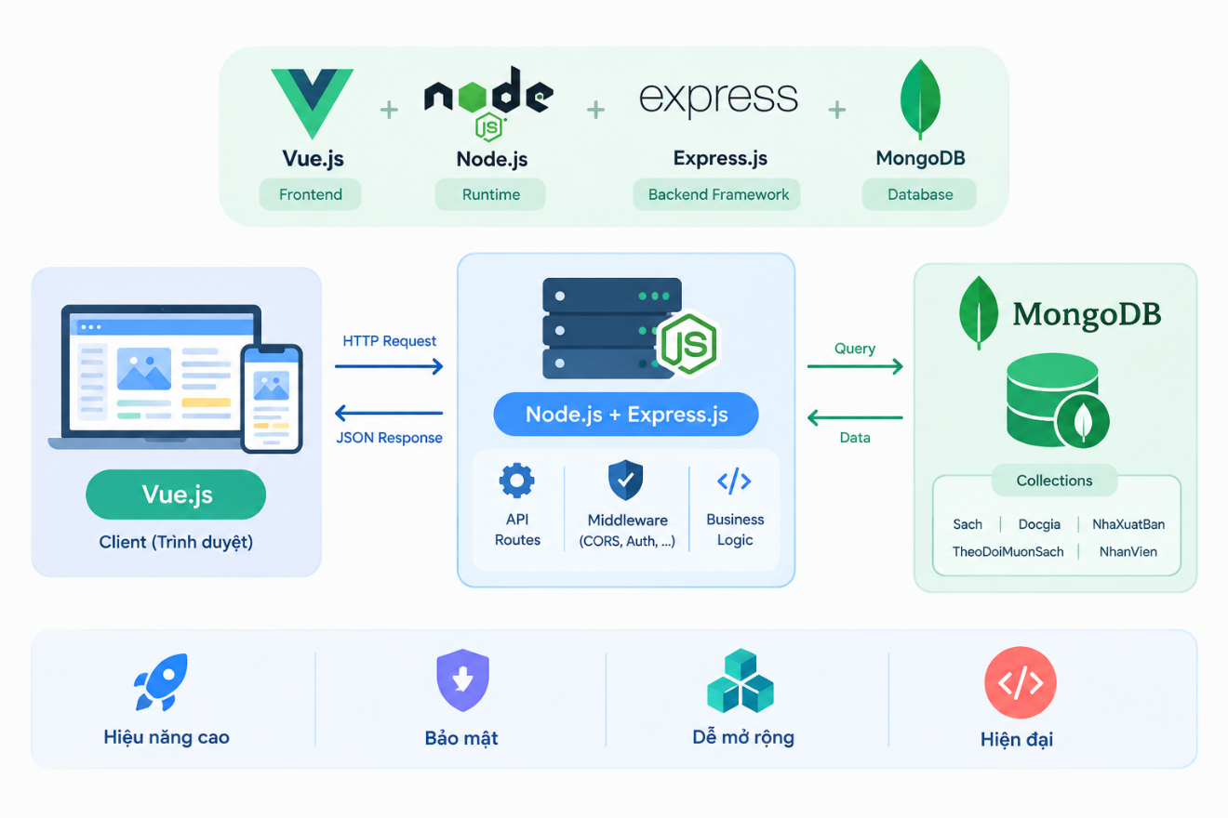
Hình 1
Toàn bộ hệ thống được xây dựng dựa trên kiến trúc MEVN Stack (MongoDB – Express.js – Vue.js – Node.js), một trong những giải pháp công nghệ hiện đại và phổ biến nhất hiện nay cho việc phát triển các ứng dụng web. Dưới đây là chi tiết về từng thành phần công nghệ và công cụ được sử dụng trong đề tài:

3.1. Môi trường thực thi Node.js (Node Runtime Environment)

Hình 2
- Khái niệm và Lịch sử phát triển: Node.js là một môi trường thực thi mã nguồn JavaScript đa nền tảng (cross-platform), mã nguồn mở, được xây dựng dựa trên nền tảng V8 JavaScript Engine – bộ thông dịch JavaScript hiệu năng cao do Google phát triển cho trình duyệt Chrome. Được giới thiệu lần đầu tiên vào năm 2009 bởi Ryan Dahl, Node.js đã tạo nên một bước ngoặt mang tính cách mạng trong ngành công nghệ phần mềm: đưa JavaScript thoát khỏi giới hạn của trình duyệt (phía client) để trở thành một ngôn ngữ lập trình mạnh mẽ có khả năng thực thi độc lập phía máy chủ (server-side).
- Đặc tính kỹ thuật then chốt:
+ Mô hình Hướng sự kiện và Bất đồng bộ (Event-driven & Asynchronous): Khác biệt hoàn toàn với các máy chủ truyền thống (như Apache hay Tomcat) vốn sử dụng mô hình đa luồng (Multi-threaded) tốn nhiều tài nguyên bộ nhớ cho mỗi luồng kết nối, Node.js vận hành dựa trên kiến trúc đơn luồng (Single-threaded) kết hợp với vòng lặp sự kiện (Event Loop).
+ Cơ chế Vào/Ra không chặn (Non-blocking I/O): Mọi thao tác tiêu tốn thời gian như truy vấn cơ sở dữ liệu MongoDB, đọc ghi tệp tin hay gửi nhận dữ liệu qua mạng đều được đẩy xuống tầng xử lý nền của hệ điều hành. Luồng chính của máy chủ không bao giờ bị khóa (blocked), giúp hệ thống tiếp nhận và phục vụ hàng nghìn kết nối đồng thời với mức tiêu hao bộ nhớ RAM cực kỳ khiêm tốn.
- Vai trò trong hệ thống quản lý thư viện: Node.js đóng vai trò là nền tảng máy chủ cốt lõi, chịu trách nhiệm lưu trữ ứng dụng backend, lắng nghe các kết nối từ client thông qua cổng mạng 3000, xử lý luồng logic nghiệp vụ và điều phối kết nối với cơ sở dữ liệu MongoDB.

3.2. Web Framework Express.js (Phiên bản Express 5)

Hình 3
- Khái niệm: Express.js là một framework ứng dụng web tối giản, không áp đặt cấu trúc cứng nhắc nhưng sở hữu hệ sinh thái tính năng vô cùng mạnh mẽ, được thiết kế chuyên biệt cho môi trường Node.js. Express được coi là tiêu chuẩn thực tế để xây dựng các cổng giao tiếp lập trình ứng dụng (RESTful API) trong hệ sinh thái JavaScript.
- Đặc tính kỹ thuật then chốt:
+ Hệ thống Middleware đa tầng: Express.js quản lý luồng xử lý yêu cầu (request lifecycle) thông qua chuỗi các hàm middleware. Các middleware này cho phép tiền xử lý dữ liệu (parse JSON body), phân tích tiêu đề (headers), xử lý chia sẻ tài nguyên nguồn gốc chéo (CORS) và phân quyền truy cập trước khi dữ liệu được chuyển đến hàm xử lý chính.
+ Cơ chế Định tuyến (Routing Engine) mạch lạc: Cung cấp cú pháp định tuyến trực quan theo chuẩn HTTP Methods (GET, POST, PUT, DELETE), cho phép phân nhóm các tài nguyên theo mô hình module hóa rõ ràng.
+ Bắt và xử lý lỗi tập trung (Error Handling): Phiên bản Express 5 mới nhất có khả năng tự động bắt các ngoại lệ bất đồng bộ (Async/Await errors) mà không cần dùng đến khối try-catch lồng ghép phức tạp, kết hợp với middleware xử lý lỗi tùy biến (ApiError) giúp chuẩn hóa các thông điệp phản hồi lỗi về phía client.
- Vai trò trong hệ thống quản lý thư viện: Express.js đóng vai trò tiếp nhận các yêu cầu HTTP từ giao diện Vue 3, thực hiện tiền kiểm tra tính hợp lệ của dữ liệu, gọi tầng nghiệp vụ (service layer) để kiểm tra các ràng buộc và trả dữ liệu về dạng chuẩn JSON.

3.3. Hệ quản trị cơ sở dữ liệu MongoDB và thư viện MongoDB Native Driver

MongoDB

Hình 4
- Khái niệm: MongoDB là một hệ quản trị cơ sở dữ liệu NoSQL hướng tài liệu (Document-oriented Database) mã nguồn mở hàng đầu thế giới. Thay vì lưu trữ dữ liệu dưới dạng các bảng với dòng và cột cố định như các hệ quản trị cơ sở dữ liệu quan hệ truyền thống (MySQL, SQL Server, Oracle), MongoDB lưu trữ các thực thể dưới dạng tài liệu (Document) theo định dạng BSON (Binary JSON).
- Đặc tính kỹ thuật then chốt:
+ Lược đồ dữ liệu linh hoạt (Dynamic Schema): Các tài liệu trong cùng một tập hợp (Collection) không bắt buộc phải có cấu trúc trường giống hệt nhau. Điều này cho phép cơ sở dữ liệu dễ dàng thích ứng với các yêu cầu nghiệp vụ thay đổi theo thời gian mà không cần phải thực hiện các thao tác di chuyển dữ liệu phức tạp.
+ Khả năng nhúng và tham chiếu: MongoDB hỗ trợ lưu trữ các mảng đối tượng lồng nhau, cho phép truy xuất toàn bộ thông tin chi tiết của một đối tượng phức tạp trong một lần truy vấn duy nhất.
+ Hiệu năng truy vấn vượt trội: Dữ liệu được đọc/ghi trực tiếp vào bộ nhớ theo cấu trúc phân cấp, loại bỏ hoàn toàn chi phí tính toán đắt đỏ của các phép kết nối nhiều bảng phức tạp.
- Vai trò trong hệ thống quản lý thư viện: Cơ sở dữ liệu quanlymuonsach hiện có 10 collection, gồm 6 collection nghiệp vụ và 4 collection hỗ trợ vận hành.
Dự án sử dụng trực tiếp MongoDB Node.js Driver chính thức thay vì qua tầng trừu tượng Mongoose, giúp mã nguồn nhẹ hơn, tối ưu tối đa tốc độ xử lý truy vấn và tuân thủ chặt chẽ kiến trúc lập trình trong học phần CT449.

3.4. Framework Giao diện Người dùng Vue.js (Phiên bản Vue 3)

Vuejs

Hình 5
- Khái niệm: Vue.js (gọi tắt là Vue) là một framework lũy tiến (Progressive JavaScript Framework) được sáng lập bởi Evan You vào năm 2014, chuyên phục vụ việc xây dựng giao diện người dùng và các ứng dụng một trang (Single-Page Applications - SPA). Tính lũy tiến của Vue thể hiện ở việc nó cho phép nhà phát triển tích hợp từng phần nhỏ vào dự án có sẵn hoặc nâng cấp toàn diện để xây dựng những hệ thống web quy mô lớn.
- Đặc tính kỹ thuật then chốt:
+ Mô hình thành phần tệp đơn (Single File Components - SFC): Mỗi thành phần giao diện được đóng gói hoàn chỉnh trong một tệp tin duy nhất có đuôi mở rộng .vue, bao gồm 3 phần tách bạch nhưng gắn kết chặt chẽ: <template> (cấu trúc HTML), <script> (logic JavaScript) và <style> (định dạng CSS).
+ Hệ thống phản ứng (Reactivity System) tiên tiến: Vue 3 sử dụng cơ chế JavaScript Proxy hiện đại để theo dõi sự thay đổi của trạng thái dữ liệu (state). Khi dữ liệu trong ứng dụng thay đổi, giao diện sẽ tự động cập nhật lại các thành phần tương ứng một cách tức thì mà không cần can thiệp thủ công vào DOM thật.
+ Virtual DOM và trình biên dịch tối ưu: Thuật toán bắt sự khác biệt của Vue 3 giúp giảm thiểu tối đa số lần thao tác với DOM của trình duyệt, mang lại trải nghiệm tương tác với độ mượt mà cao.
- Vai trò trong hệ thống quản lý thư viện:
Vue 3 chịu trách nhiệm toàn bộ tầng hiển thị giao diện người dùng: từ trang tra cứu mục lục sách, chi tiết sách, biểu mẫu đăng ký mượn cho đến toàn bộ bảng điều khiển duyệt đơn của thủ thư và phân quyền của quản trị viên.

3.5. Công cụ Điều hướng Vue Router (Phiên bản Vue Router 4)
- Khái niệm và nguyên lý hoạt động: Vue Router là thư viện định tuyến chính thức và chuyên sâu dành riêng cho Vue.js, đóng vai trò là trái tim trong việc hiện thực hóa kiến trúc ứng dụng một trang (SPA). Trong mô hình web truyền thống, mỗi khi người dùng nhấp vào một liên kết, trình duyệt phải gửi yêu cầu lên máy chủ để tải về một trang HTML hoàn toàn mới kèm toàn bộ tài nguyên CSS/JS, gây ra hiện tượng giật màn hình trắng.
- Ưu điểm áp dụng trong đề tài:
+ Vue Router chặn các sự kiện thay đổi URL trên thanh địa chỉ của trình duyệt thông qua cơ chế HTML5 History API (createWebHistory), sau đó hoán đổi động các thành phần giao diện (<router-view>) tương ứng mà không hề tải lại trang.
+ Hỗ trợ cơ chế bảo vệ điều hướng (Navigation Guards): Tự động kiểm tra trạng thái đăng nhập và quyền hạn (role) của người dùng trước khi cho phép truy cập vào các tuyến đường quản trị nhạy cảm (/manager/* hay /admin/*). Nếu người dùng chưa đăng nhập hoặc không đủ quyền, router sẽ tự động chuyển hướng về trang đăng nhập kèm thông báo cảnh báo.

3.6. Công cụ đóng gói và xây dựng mã nguồn Vite (Build Tool)

Hình 6
- Khái niệm: Vite (phát âm là “veet”, có nguồn gốc từ tiếng Pháp với nghĩa là “nhanh”) là công cụ xây dựng frontend hiện đại do Evan You phát triển. Vite hướng đến việc cải thiện tốc độ khởi động môi trường phát triển, cập nhật mã nguồn và tối ưu hóa quá trình xây dựng ứng dụng.
- Các đặc điểm kỹ thuật chính:
+ Khởi động môi trường phát triển nhanh: Vite tận dụng cơ chế Native ES Modules (ESM) của các trình duyệt hiện đại để phân phối mã nguồn theo yêu cầu, không cần đóng gói toàn bộ ứng dụng trước khi khởi động máy chủ phát triển. Đồng thời, các thư viện phụ thuộc được xử lý trước khi cần thiết nhằm cải thiện hiệu năng.
+ Cập nhật module nhanh chóng: Vite hỗ trợ cơ chế Hot Module Replacement (HMR), cho phép cập nhật những module bị thay đổi mà không cần tải lại toàn bộ trang trong các trường hợp được hỗ trợ. Đối với dự án Vue.js, Vite có thể cập nhật các Single-File Component (.vue) nhanh chóng, góp phần nâng cao hiệu quả phát triển và gỡ lỗi.
+ Tối ưu hóa sản phẩm triển khai: Khi thực hiện lệnh npm run build, Vite tạo ra các tài nguyên tĩnh được tối ưu hóa cho môi trường production, bao gồm JavaScript, CSS và các tài nguyên liên quan. Vite 8 sử dụng Rolldown làm bộ đóng gói; các phiên bản trước đó như Vite 7 sử dụng Rollup. Quá trình build hỗ trợ các kỹ thuật như tree-shaking và chia nhỏ mã nguồn nhằm giảm lượng mã cần tải và cải thiện hiệu năng ứng dụng.

3.7. Thư viện Giao tiếp Dữ liệu HTTP Axios

Hình 7
- Khái niệm: Axios là một thư viện HTTP Client dựa trên Promise (Promise-based HTTP Client) hoạt động mượt mà trên cả trình duyệt và môi trường Node.js. Axios cung cấp một giao diện lập trình đơn giản, thanh lịch để thực hiện các cuộc gọi giao thức mạng HTTP.
- Ưu điểm so với Fetch API mặc định của trình duyệt:
+ Tự động chuyển đổi dữ liệu (Automatic JSON Transformation): Axios tự động tuần tự hóa (serialize) các đối tượng javaScript thành chuỗi json khi gửi đi và tự động phân tích cú pháp dữ liệu json nhận về từ máy chủ.
+ Cơ chế đánh chặn (Interceptors): Cho phép can thiệp vào quá trình gửi yêu cầu hoặc nhận phản hồi để tự động gắn thẻ Authorization Header (chứa thông tin xác thực) hoặc xử lý tập trung các mã trạng thái lỗi HTTP (như 401 Unauthorized, 403 Forbidden, 500 Internal Server Error).
+ Quản lý thời gian chờ và hủy yêu cầu (Timeout & Cancellation): Cho phép đặt giới hạn thời gian chờ phản hồi để tránh tình trạng ứng dụng bị treo vô thời hạn khi đường truyền mạng gặp sự cố.

3.8. Framework giao diện Responsive Bootstrap và bộ Icon FontAwesome
- Bootstrap (Phiên bản Bootstrap 5.3.8):
+ Là framework CSS/HTML mã nguồn mở phổ biến hàng đầu thế giới, cung cấp hệ thống lưới 12 cột linh hoạt giúp phân chia bố cục giao diện khoa học.
+ Cung cấp sẵn kho thành phần giao diện chuẩn hóa: hệ thống nút bấm (btn), bảng biểu dữ liệu (table), khung nhập liệu form (form-control), thẻ hiển thị (card), thanh điều hướng (navbar) và cửa sổ bật lên (modal).
+ Hỗ trợ hệ thống lưới và các thành phần giao diện đáp ứng. Trong dự án, Bootstrap 5.3.8 được cài đặt ở cả hai frontend; bố cục thực tế còn sử dụng CSS riêng và cần được đánh giá theo các kích thước màn hình mục tiêu.
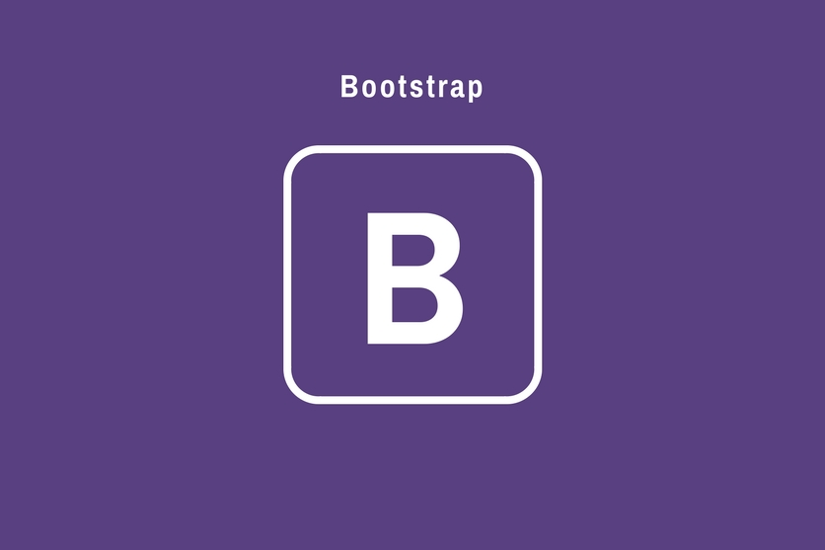
Hình 8

- FontAwesome (Phiên bản FontAwesome 7.3.1): Bộ biểu tượng chuyên nghiệp giúp trực quan hóa các chức năng của hệ, tăng cường tính thẩm mỹ và định hướng thao tác trực quan cho người sử dụng.
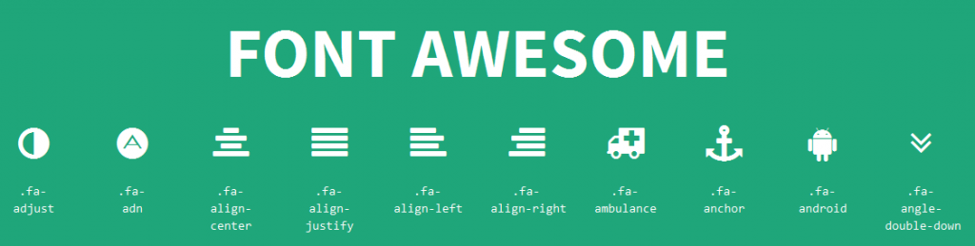
Hình 9

3.9. Môi trường Phát triển Tích hợp Visual Studio Code (VS Code)

Hình 10
- Khái niệm: Visual Studio Code là một trình soạn thảo mã nguồn chuyên nghiệp, miễn phí và mã nguồn mở được phát triển bởi Microsoft. Đây là môi trường lập trình được cộng đồng công nghệ ưa chuộng hàng đầu hiện nay nhờ tốc độ khởi động nhanh, chiếm dụng ít tài nguyên phần cứng và sở hữu khả năng tùy biến sâu rộng.
- Các tiện ích mở rộng (Extensions) hỗ trợ trong đồ án:
+ Vue - Official (Volar): Cung cấp khả năng tô màu cú pháp, tự động hoàn thành mã và kiểm tra lỗi kiểu dữ liệu cho các tệp.
+ ESLint & Prettier: Tự động phát hiện các lỗi cú pháp tiềm ẩn và tự động căn chỉnh, định dạng mã nguồn theo tiêu chuẩn quốc tế một cách đồng bộ.

3.10. Công cụ Kiểm thử RESTful API Postman

Hình 11
- Khái niệm và Ứng dụng: Postman là một nền tảng chuyên nghiệp hàng đầu thế giới phục vụ việc thiết kế, xây dựng và kiểm thử các dịch vụ web API.
- Vai trò trong quá trình phát triển đồ án:
+ Cho phép lập trình viên độc lập kiểm thử toàn bộ các kịch bản của tầng trước khi tiến hành xây dựng giao diện Frontend.
+ Dễ dàng cấu hình các phương thức HTTP (GET, POST, PUT, DELETE), tùy biến dữ liệu gửi đi (Headers, Params, Request Body) và kiểm tra cấu trúc dữ liệu trả về kèm các mã trạng thái (200 OK, 201 Created, 400 Bad Request, 404 Not Found).
+ Giúp phát hiện và khắc phục sớm các lỗi logic then chốt của bài toán như: kiểm tra điều kiện trừ tồn kho khi duyệt sách, tính tiền phạt khi báo mất sách và tự động chuyển trạng thái độc giả sang danh sách đen khi vượt quá 3 lần vi phạm.

CHƯƠNG III: CÁC SƠ ĐỒ CỦA WEBSITE

1. Phân tích và thiết kế

1.1. Sơ đồ use case tổng quát
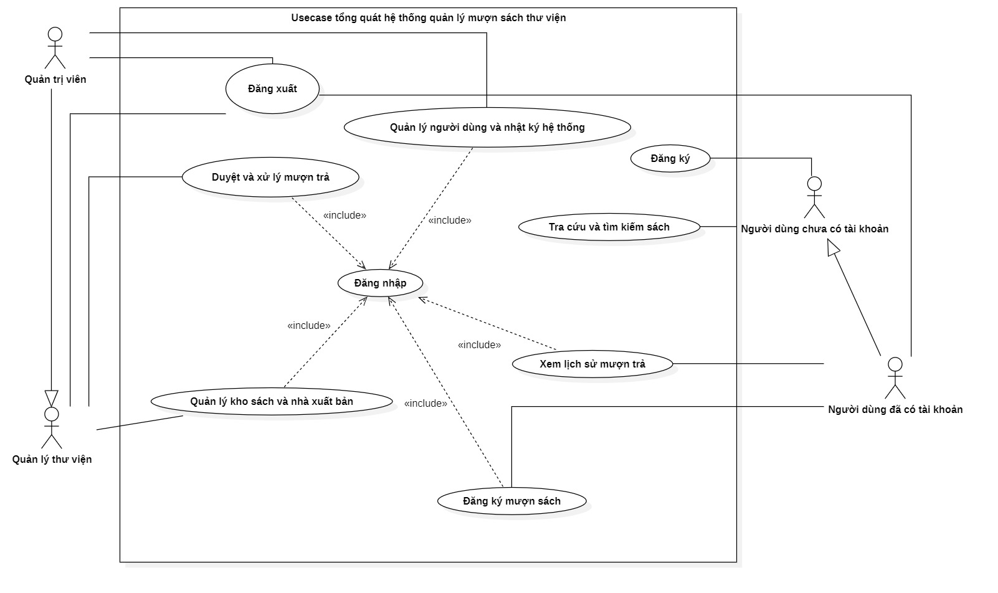
Hình 12. Sơ đồ use case tổng quát của hệ thống

1.1.1. Đặc tả chức năng sơ đồ use case tổng quát
STT | Tên use case | Diễn giải
1 | Đăng ký | Cho phép người chưa có tài khoản đăng ký vào hệ thống
2 | Đăng nhập | Xác thực danh tính độc giả hoặc cán bộ nhân viên hay quản trị viên để truy cập các chức năng tương ứng.
3 | Đăng xuất | Kết thúc phiên làm việc hiện tại.
4 | Tra cứu và tìm kiếm sách | Khách, USER, STAFF và ADMIN tra cứu sách; tìm kiếm, lọc theo tiêu chí và xem chi tiết.
5 | Đăng ký mượn sách | USER gửi yêu cầu mượn; tối đa 3 phiếu đang lưu thông.
6 | Xem lịch sử mượn trả | USER theo dõi trạng thái phiếu, hạn nhận/hạn trả, hủy trước khi nhận và gia hạn một lần nếu đủ điều kiện.
7 | Duyệt và xử lý mượn trả | STAFF/ADMIN duyệt giữ sách, xác nhận bàn giao, xác nhận trả hoặc ghi nhận mất sách.
8 | Quản lý kho sách và nhà xuất bản | Thủ thư/quản trị viên thực hiện thêm, sửa, xóa thông tin sách, cập nhật số lượng tồn kho và danh mục NXB.
9 | Quản lý người dùng | ADMIN quản lý tài khoản, duyệt hồ sơ nhân viên, khóa/mở khóa, gỡ khỏi danh sách đen và xem nhật ký.
Bảng 1

1.2. Sơ đồ use case đăng ký và đăng nhập
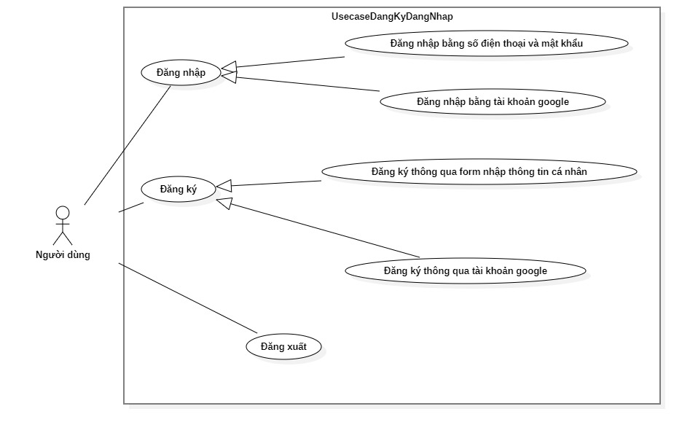
Hình 13. Sơ đồ use case đăng ký và đăng nhập

1.2.1. Đặc tả use case đăng ký
Tác nhân | Người dùng chưa có tài khoản
Mô tả | Cho phép người dùng đăng ký tài khoản hệ thống.
Điều kiện tiên quyết | Người dùng đã truy cập vào website và có kết nối Internet.
Các dòng sự kiện chính | 1. Người dùng chọn đăng ký trên cổng phù hợp. 2. Độc giả nhập thông tin cá nhân, số điện thoại và mật khẩu; ứng viên nhân viên gửi hồ sơ riêng tại cổng nhân viên. 3. Hệ thống kiểm tra dữ liệu và tính duy nhất của số điện thoại. 4. Hồ sơ độc giả được tạo với vai trò USER; hồ sơ nhân viên được lưu chờ Admin xét duyệt và chưa tạo tài khoản đăng nhập. 5. Hệ thống thông báo kết quả.
Dòng sự kiện rẽ nhánh | 1a. Độc giả có thể đăng nhập/đăng ký bằng Google theo luồng được hỗ trợ. 3a. Nếu thiếu dữ liệu, số điện thoại sai định dạng hoặc bị trùng, hệ thống báo lỗi và không tạo hồ sơ.  5a. Nếu người dùng để trống các trường bắt buộc hoặc số điện thoại không đúng định dạng: Hệ thống báo lỗi và yêu cầu nhập lại.  5b. Nếu Số điện thoại đã tồn tại trong CSDL: Hệ thống hiển thị thông báo lỗi trùng lặp.
Kết quả | Tài khoản độc giả mới được tạo thành công trong hệ thống.
Bảng 2

1.2.2. Đặc tả use case đăng nhập
Tác nhân | Độc giả (USER), nhân viên (STAFF) và quản trị viên (ADMIN).
Mô tả | Cho phép người dùng đăng nhập vào hệ thống để truy cập đúng các chức năng theo phân quyền.
Điều kiện tiên quyết | Người dùng đã có tài khoản hợp lệ trong hệ thống và kết nối Internet.
Các dòng sự kiện chính | 1. Người dùng mở đúng cổng đăng nhập.  2. Nhập số điện thoại và mật khẩu.  3. Hệ thống đối chiếu thông tin, trạng thái tài khoản và quyền; nếu hợp lệ, cấp JWT và điều hướng theo vai trò hoặc đường dẫn hợp lệ được yêu cầu.  4. Người dùng nhấn nút "Đăng nhập".  5. Hệ thống tìm kiếm và đối soát thông tin tài khoản cùng mật khẩu mã hóa.  6. Nếu chính xác, hệ thống cho phép đăng nhập và phân luồng theo vai trò.  7. Hệ thống hiển thị thông báo đăng nhập thành công.
Dòng sự kiện rẽ nhánh | 2a. Độc giả có thể dùng Google OAuth. 3a. Thông tin đăng nhập không hợp lệ thì hệ thống từ chối với thông báo chung. 3b. Tài khoản bị khóa không thể sử dụng phiên nghiệp vụ; thẻ DanhSachDen bị chặn đăng ký mượn nhưng không đồng nghĩa thông tin đăng nhập sai. 3c. Ứng viên nhân viên chỉ đăng nhập sau khi được Admin duyệt và tài khoản STAFF được tạo.  3b1. Hệ thống tìm kiếm và đối soát thông tin tài khoản  3b2. Nếu chính xác hệ thống cho phép đăng nhập, nếu chưa từng sử dụng hệ thống tạo tài khoản mới với thông tin từ tài khoản Google  5a. Nếu số điện thoại hoặc mật khẩu không chính xác: Hệ thống thông báo lỗi xác thực và yêu cầu nhập lại.  5b. Nếu tài khoản độc giả đang bị khóa (TrangThaiThe: "Khoa"): Hệ thống cảnh báo thẻ bị khóa và từ chối một số tác vụ.
Kết quả | Người dùng đăng nhập thành công và được cấp quyền truy cập tương ứng với vai trò.
Bảng 3

1.3. Sơ đồ use case tra cứu, mượn và trả sách
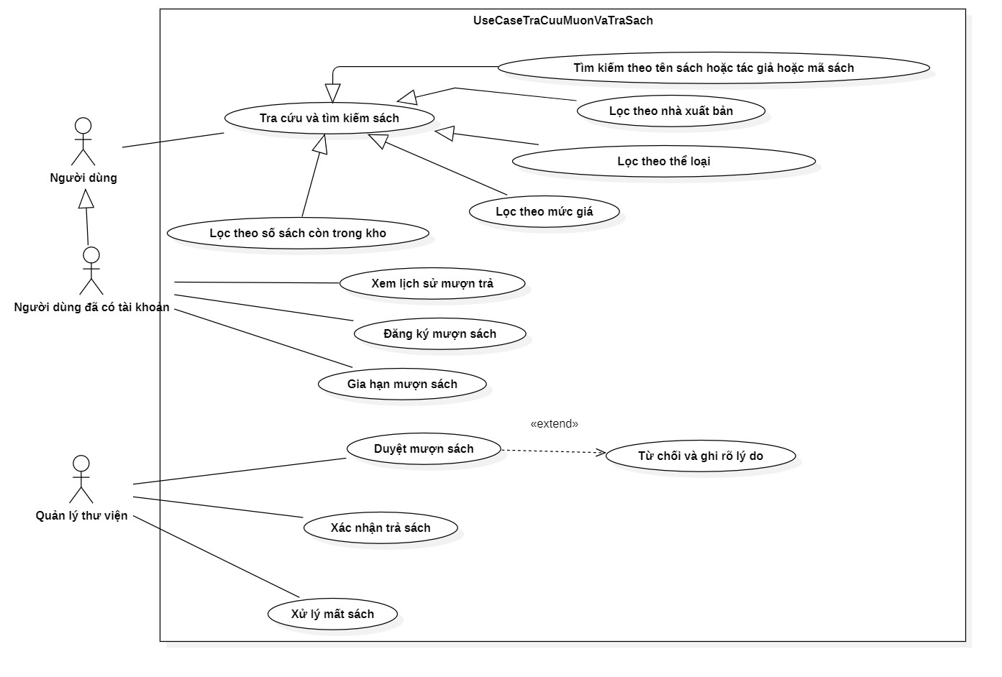
Hình 14. Sơ đồ use case tra cứu, mượn và trả sách

1.3.1. Đặc tả chức năng tra cứu/tìm kiếm sách
Tác nhân | Khách vãng lai, độc giả, thủ thư, admin
Mô tả | Hỗ trợ người dùng tra cứu, tìm kiếm và lọc danh mục học liệu nhanh chóng và chính xác.
Điều kiện tiên quyết | Người dùng truy cập trang tra cứu sách.
Các dòng sự kiện chính | 1. Người dùng nhập từ khóa theo tên sách, tác giả hoặc mã sách.  2. Có thể lọc theo nhà xuất bản, thể loại, khoảng giá và tình trạng tồn kho.  3. Hệ thống hiển thị kết quả phù hợp, tối đa 10 đầu sách mỗi trang sau khi lọc.  4. Người dùng mở thẻ sách để xem chi tiết.
Dòng sự kiện rẽ nhánh | 3a. Nếu không có kết quả, hệ thống hiển thị trạng thái danh sách trống. 3b. Nếu có nhiều kết quả, người dùng chuyển trang; thay đổi điều kiện lọc đưa kết quả về trang đầu.
Kết quả | Danh sách sách kết quả tìm kiếm được hiển thị trực quan trên giao diện.
Bảng 4

1.3.2. Đặc tả chức năng đăng ký mượn sách trực tuyến
Tác nhân | Độc giả
Mô tả | Độc giả gửi phiếu yêu cầu mượn sách trực tuyến trước khi đến nhận sách tại thư viện.
Điều kiện tiên quyết | Độc giả đã đăng nhập tài khoản và thẻ thư viện không bị khóa hay nằm trong danh sách đen.
Các dòng sự kiện chính | 1. Độc giả đăng nhập, mở chi tiết sách và chọn đăng ký mượn.  2. Hệ thống kiểm tra thẻ HoatDong, số phiếu đang lưu thông nhỏ hơn 3 và sách còn tồn.  3. Hệ thống tạo phiếu ChoDuyet, không trừ kho ở bước gửi yêu cầu.  4. Độc giả theo dõi kết quả trong hồ sơ cá nhân; thời hạn 14 ngày chưa bắt đầu ở bước này.
Dòng sự kiện rẽ nhánh | 2a. Nếu thẻ Khoa hoặc DanhSachDen, hệ thống từ chối đăng ký. 2b. Nếu đã có 3 phiếu ChoDuyet/ChoNhan/DangMuon, hệ thống từ chối. 2c. Nếu sách hết, hệ thống không cho đăng ký.
Kết quả | Phiếu được tạo ở trạng thái ChoDuyet để nhân viên xử lý; tồn kho chưa thay đổi.
Bảng 5

1.3.3. Đặc tả chức năng duyệt mượn sách
Tác nhân | Thủ thư, quản trị viên
Mô tả | STAFF hoặc ADMIN xét yêu cầu, giữ sách sau khi duyệt và xác nhận bàn giao tại quầy; thời hạn mượn chỉ bắt đầu từ lúc bàn giao thực tế.
Điều kiện tiên quyết | Thủ thư, quản trị viên đã đăng nhập vào hệ thống và truy cập trang quản lý mượn trả.
Các dòng sự kiện chính | 1. Nhân viên mở phiếu ChoDuyet và chọn duyệt.  2. Hệ thống kiểm tra trạng thái phiếu, điều kiện độc giả và tồn kho; nếu hợp lệ, trừ một cuốn để giữ, chuyển phiếu sang ChoNhan và đặt HanNhan đến hết ngày thứ 3 sau ngày duyệt.  3. Khi độc giả đến quầy, nhân viên xác nhận đã bàn giao; hệ thống chuyển sang DangMuon, ghi NgayMuon và đặt NgayHenTra bằng ngày bàn giao cộng 14 ngày.
Dòng sự kiện rẽ nhánh | 1a. Nhân viên từ chối thì phiếu chuyển TuChoi và lưu lý do. 2a. Nếu không đủ tồn kho hoặc phiếu đã được xử lý, hệ thống từ chối cập nhật. 3a. Nếu quá HanNhan, phiếu chuyển QuaHanNhan và sách được hoàn kho. 3b. Độc giả có thể hủy phiếu ChoDuyet hoặc ChoNhan trước bàn giao. 3c. Độc giả được gia hạn một lần thêm 7 ngày khi phiếu DangMuon còn trước hạn trả.  2a. Nếu quá 3 ngày mà người dùng chưa đến nhận, phiếu mượn tự động bị từ chối.  3a. Người dùng có thể gia hạn mượn sách thêm 7 ngày trong lúc mượn.
Kết quả | Sau khi duyệt, phiếu ở ChoNhan; chỉ sau khi xác nhận bàn giao thực tế mới ở DangMuon và bắt đầu tính hạn trả 14 ngày.
Bảng 6

1.3.4. Đặc tả chức năng xác nhận trả sách
Tác nhân | Thủ thư, quản trị viên
Mô tả | Xử lý chức năng xác nhận trả sách
Điều kiện tiên quyết | Thủ thư, quản trị viên đã đăng nhập vào hệ thống và truy cập trang quản lý mượn trả.
Các dòng sự kiện chính | 1. Độc giả trả sách tại quầy; STAFF/ADMIN chọn xác nhận trả cho phiếu DangMuon. 2. Hệ thống ghi NgayTra, chuyển trạng thái DaTra và cộng lại một cuốn vào SoQuyen.  3. Nếu trả sau NgayHenTra, hệ thống tăng SoLanViPham; khi đạt ngưỡng 3, thẻ chuyển DanhSachDen.
Kết quả | Phiếu chuyển DaTra; tồn kho được hoàn lại và vi phạm quá hạn được ghi nhận theo quy tắc hiện hành.
Bảng 7

1.3.5. Đặc tả chức năng báo mất sách
Tác nhân | Thủ thư, quản trị viên
Mô tả | Xử lý chức năng báo mất sách
Điều kiện tiên quyết | Thủ thư, quản trị viên đã đăng nhập vào hệ thống và truy cập trang quản lý mượn trả.
Các dòng sự kiện chính | 1. STAFF/ADMIN ghi nhận mất sách cho phiếu DangMuon. 2. Hệ thống chuyển phiếu sang MatSach, ghi GiaTriBoiThuong bằng DonGia của sách tại thời điểm xử lý và không hoàn sách vào kho. 3. Hệ thống tăng SoLanViPham; khi đạt ngưỡng 3, thẻ chuyển DanhSachDen.
Kết quả | Phiếu chuyển MatSach; giá trị bồi thường được ghi nhận trong hệ thống. Dự án hiện chưa tích hợp thanh toán trực tuyến.
Bảng 8

1.4. Sơ đồ use case quản lý sách và nhà xuất bản
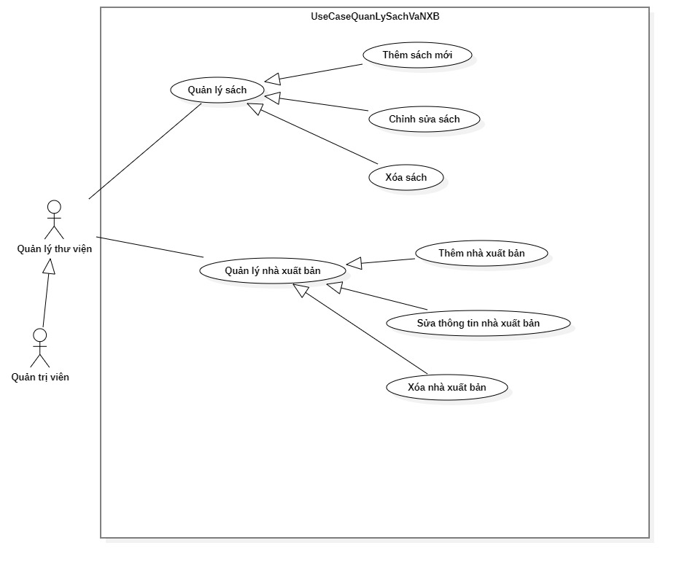
Hình 15. Sơ đồ use case quản lý sách và nhà xuất bản

1.4.1. Đặc tả sơ đồ quản lý sách
Tác nhân | Thủ thư, Quản trị viên
Mô tả | Cung cấp các thao tác quản trị danh mục Sách và Nhà xuất bản phục vụ công tác kiểm kê và lưu trữ.
Điều kiện tiên quyết | Người dùng đăng nhập với quyền STAFF hoặc ADMIN.
Các dòng sự kiện chính | Quản lý sách:  1. STAFF/ADMIN tạo sách với tên, tác giả, nhà xuất bản, thể loại, số quyển, đơn giá, năm xuất bản, ảnh bìa và mô tả.  2. Có thể cập nhật thông tin sách.  3. Khi xóa, hệ thống đánh dấu xóa mềm, ẩn sách khỏi tra cứu và ghi audit; Admin có thể khôi phục. Quản lý nhà xuất bản: thêm, sửa hoặc xóa nhà xuất bản khi không còn sách tham chiếu.
Dòng sự kiện rẽ nhánh | 3a. Không cho xóa mềm sách còn phiếu ChoDuyet, ChoNhan hoặc DangMuon.  3b. Không cho xóa nhà xuất bản còn sách tham chiếu. 3c. Nếu dữ liệu không hợp lệ hoặc người dùng không có quyền, hệ thống từ chối thao tác.
Kết quả | Danh mục Sách và NXB được cập nhật đồng bộ trong cơ sở dữ liệu.
Bảng 9

1.4.2. Đặc tả chức năng quản lý nhà xuất bản
Tác nhân | Thủ thư, Quản trị viên
Mô tả | Cho phép STAFF và ADMIN quản lý danh mục nhà xuất bản được các đầu sách tham chiếu.
Điều kiện tiên quyết | Người dùng đăng nhập với quyền STAFF hoặc ADMIN.
Các dòng sự kiện chính | 1. Người dùng mở danh sách nhà xuất bản.  2. Có thể thêm nhà xuất bản bằng tên và địa chỉ; hệ thống tự sinh MaNXB.  3. Có thể sửa tên và địa chỉ; MaNXB không thay đổi.  4. Có thể xóa nhà xuất bản nếu không còn sách tham chiếu.
Dòng sự kiện rẽ nhánh | 4a. Nếu còn sách tham chiếu đến MaNXB, hệ thống từ chối xóa và thông báo lý do. 2a. Nếu dữ liệu thiếu hoặc không hợp lệ, hệ thống không lưu thay đổi.
Kết quả | Danh mục nhà xuất bản được cập nhật; mã nghiệp vụ được giữ ổn định và các sách hiện có không bị mất liên kết.
Bảng 10

1.5. Sơ đồ use case quản lý người dùng
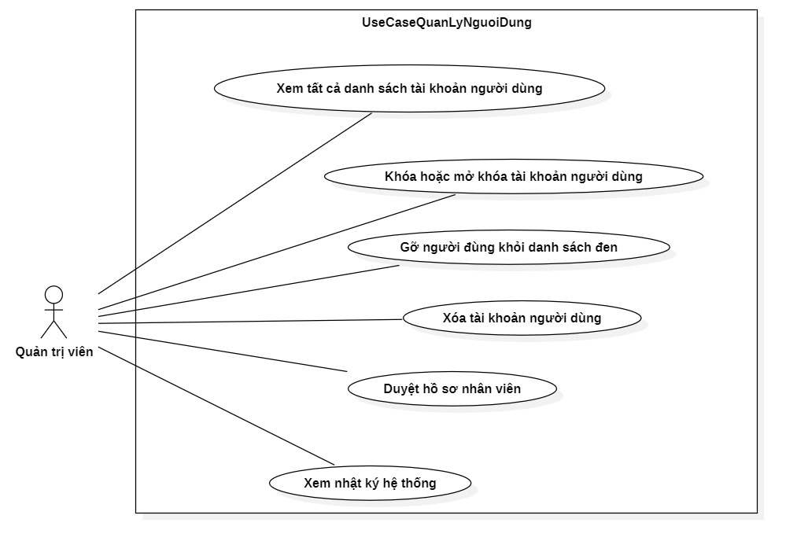
Hình 16. Sơ đồ usecase quản lý người dùng

1.5.1. Đặc tả chức năng khóa hoặc mở khóa tài khoản người dùng
Tác nhân | Quản trị viên
Mô tả | Cho phép quản trị viên khóa hoặc mở khóa tài khoản người dùng. Hệ thống yêu cầu ghi nhận lý do, thu hồi phiên đăng nhập khi khóa và thông báo cho người có tài khoản được thao tác.
Điều kiện tiên quyết | - Quản trị viên đã đăng nhập và có quyền quản trị.  - Tài khoản cần thao tác tồn tại.  - Tài khoản đang ở trạng thái phù hợp với thao tác khóa hoặc mở khóa.
Các dòng sự kiện chính | 1. Quản trị viên mở danh sách tài khoản người dùng.  2. Quản trị viên chọn tài khoản và thao tác Khóa tài khoản hoặc Mở khóa.  3. Hệ thống hiển thị hộp thoại yêu cầu nhập lý do.  4. Quản trị viên nhập lý do và xác nhận.  5. Hệ thống kiểm tra quyền, trạng thái tài khoản và nội dung lý do.  6. Nếu hợp lệ, hệ thống cập nhật trạng thái tài khoản.  7. Khi khóa tài khoản, hệ thống thu hồi các phiên đăng nhập còn hiệu lực.  8. Hệ thống ghi nhật ký kiểm toán và gửi thông báo cho người dùng.
Dòng sự kiện rẽ nhánh | 4a. Nếu quản trị viên hủy thao tác, hệ thống đóng hộp thoại và giữ nguyên trạng thái tài khoản.  5a. Nếu lý do bị bỏ trống hoặc không hợp lệ, hệ thống yêu cầu nhập lại.  5b. Nếu tài khoản đã đổi trạng thái hoặc không còn tồn tại, hệ thống thông báo và yêu cầu tải lại danh sách.  5c. Nếu người dùng không có quyền quản trị, hệ thống từ chối thao tác.  5d. Nếu quản trị viên gửi yêu cầu tự khóa tài khoản hoặc khóa tài khoản ADMIN qua API, hệ thống từ chối thao tác.
Kết quả | Trạng thái tài khoản được cập nhật; phiên đăng nhập bị thu hồi khi tài khoản bị khóa; thao tác được ghi nhật ký và người dùng nhận được thông báo.
Bảng 11

1.5.2. Gỡ độc giả khỏi danh sách đen
Tác nhân | Quản trị viên
Mô tả | Cho phép quản trị viên xét gỡ độc giả khỏi danh sách đen sau khi xem xét trường hợp vi phạm. Khi được gỡ, độc giả bắt đầu chu kỳ theo dõi vi phạm mới.
Điều kiện tiên quyết | - Quản trị viên đã đăng nhập và có quyền quản trị.  - Tài khoản cần thao tác là độc giả đang có trạng thái Danh sách đen.
Các dòng sự kiện chính | 1. Quản trị viên mở danh sách độc giả và lọc các tài khoản trong danh sách đen.  2. Quản trị viên chọn độc giả cần xem xét gỡ.  3. Hệ thống hiển thị thông tin trạng thái thẻ và số lần vi phạm hiện tại.  4. Quản trị viên xác nhận gỡ độc giả khỏi danh sách đen.  5. Hệ thống kiểm tra quyền và trạng thái thẻ hiện tại.  6. Nếu hợp lệ, hệ thống chuyển trạng thái thẻ sang Hoạt động và đặt số lần vi phạm về 0.  7. Hệ thống ghi nhận quyết định, trạng thái trước và sau vào nhật ký kiểm toán.  8. Hệ thống gửi thông báo cho độc giả.
Dòng sự kiện rẽ nhánh | 4a. Nếu quản trị viên hủy xác nhận, hệ thống giữ nguyên trạng thái thẻ.  5a. Nếu độc giả không còn trong danh sách đen, hệ thống thông báo trạng thái đã thay đổi và không thực hiện cập nhật.  5b. Nếu người dùng không có quyền quản trị, hệ thống từ chối thao tác.  6a. Nếu xảy ra lỗi khi cập nhật, hệ thống thông báo thao tác thất bại và giữ nguyên trạng thái hiện tại.
Kết quả | Độc giả được gỡ khỏi danh sách đen, trạng thái thẻ trở về Hoạt động, số lần vi phạm được đặt lại về 0 cho chu kỳ mới. Lịch sử vi phạm và quyết định gỡ vẫn được lưu trong nhật ký.
Bảng 12

1.5.3. Đặc tả chức năng xóa tài khoản người dùng
Tác nhân | Quản trị viên
Mô tả | Cho phép ADMIN xóa tài khoản độc giả hoặc nhân viên theo các ràng buộc hiện có. Đây là thao tác xóa document thật, không phải xóa mềm; sách là loại dữ liệu được xóa mềm riêng.
Điều kiện tiên quyết | - Quản trị viên đã đăng nhập và có quyền quản trị.  - Tài khoản cần xóa tồn tại.  - Tài khoản không thuộc trường hợp bị hạn chế xóa theo quy tắc nghiệp vụ.
Các dòng sự kiện chính | 1. ADMIN mở danh sách tài khoản và chọn độc giả hoặc nhân viên cần xóa. 2. Hệ thống yêu cầu xác nhận. 3. Backend kiểm tra quyền, tài khoản đích và ràng buộc. 4. Nếu hợp lệ, hệ thống xóa document tài khoản và cập nhật danh sách.  2. Quản trị viên chọn tài khoản cần xóa.  3. Hệ thống hiển thị thông tin tài khoản và yêu cầu xác nhận.  4. Quản trị viên xác nhận xóa.  5. Hệ thống kiểm tra quyền, tài khoản mục tiêu và các ràng buộc liên quan.  6. Nếu hợp lệ, hệ thống thực hiện xóa hoặc vô hiệu hóa tài khoản theo chính sách lưu trữ.  7. Hệ thống ghi nhật ký kiểm toán cho thao tác.  8. Hệ thống cập nhật danh sách tài khoản.
Dòng sự kiện rẽ nhánh | 2a. Nếu Admin hủy, dữ liệu không đổi. 3a. Không xóa độc giả còn phiếu ChoDuyet, ChoNhan hoặc DangMuon. 3b. Không xóa tài khoản có ChucVu ADMIN. 3c. Nếu tài khoản không tồn tại hoặc không đủ điều kiện, hệ thống từ chối.  5a. Nếu tài khoản không tồn tại hoặc không còn đủ điều kiện xóa, hệ thống thông báo và không thực hiện thao tác.  5b. Nếu yêu cầu nhắm tới tài khoản quản trị viên đang đăng nhập, hệ thống từ chối.  5c. Nếu tài khoản còn liên kết với dữ liệu nghiệp vụ cần bảo toàn, hệ thống từ chối xóa cứng hoặc chuyển sang phương thức vô hiệu hóa phù hợp.  5d. Nếu người dùng không có quyền quản trị, hệ thống từ chối thao tác.
Kết quả | Tài khoản hợp lệ bị xóa khỏi collection tương ứng. Phiếu mượn chưa hoàn tất và tài khoản ADMIN được bảo vệ theo các ràng buộc nêu trên.
Bảng 13

1.5.4. Đặc tả chức năng duyệt hồ sơ nhân viên
Tác nhân | Quản trị viên. Người đăng ký nhận thông báo kết quả.
Mô tả | Cho phép quản trị viên xem xét hồ sơ đăng ký làm nhân viên, sau đó duyệt hoặc từ chối. Người đăng ký chưa thể sử dụng tài khoản nhân viên cho đến khi hồ sơ được duyệt.
Điều kiện tiên quyết | - Quản trị viên đã đăng nhập và có quyền quản trị.  - Có hồ sơ đăng ký nhân viên đang chờ xử lý.
Các dòng sự kiện chính | 1. ADMIN mở danh sách hồ sơ chờ xử lý. 2. Chọn hồ sơ và yêu cầu duyệt. 3. Backend chuyển hồ sơ sang DangDuyet trong lúc xử lý để ngăn duyệt trùng; trạng thái này là trung gian, thường tồn tại ngắn. 4. Nếu tạo tài khoản STAFF thành công, hồ sơ chuyển DaDuyet, gắn MSNV, bỏ mật khẩu băm khỏi hồ sơ và gửi thông báo. 5. Giao diện hiện tại chủ yếu hiển thị Chờ duyệt/đã xử lý, chưa thể hiện DangDuyet thành một trạng thái riêng.  2. Hệ thống hiển thị thông tin hồ sơ đang chờ duyệt.  3. Quản trị viên chọn một hồ sơ để xem xét.  4. Quản trị viên chọn Duyệt hồ sơ.  5. Hệ thống kiểm tra quyền, trạng thái hồ sơ và tính hợp lệ của thông tin.  6. Nếu hợp lệ, hệ thống cập nhật hồ sơ đã duyệt và tạo hoặc kích hoạt tài khoản nhân viên theo quy tắc hệ thống.  7. Hệ thống ghi nhật ký kiểm toán.  8. Hệ thống gửi thông báo kết quả cho người đăng ký.
Dòng sự kiện rẽ nhánh | 1a. ADMIN có thể từ chối hồ sơ và nhập lý do; hồ sơ chuyển TuChoi và ứng viên nhận thông báo. 3a. Nếu hồ sơ đã được xử lý hoặc thông tin bị trùng, hệ thống không tạo tài khoản trùng và báo lỗi. 3b. Nếu quá trình tạo tài khoản lỗi, hồ sơ được đưa về ChoDuyet để có thể xử lý lại.  4b. Nếu quản trị viên hủy thao tác, hồ sơ vẫn ở trạng thái chờ xử lý.  5a. Nếu hồ sơ đã được xử lý bởi người khác, hệ thống thông báo và yêu cầu tải lại danh sách.  5b. Nếu thông tin hồ sơ không hợp lệ hoặc bị trùng theo quy tắc hệ thống, hệ thống không tạo tài khoản và thông báo nguyên nhân.  5c. Nếu người dùng không có quyền quản trị, hệ thống từ chối thao tác.
Kết quả | Hồ sơ chuyển DaDuyet và tạo tài khoản STAFF, hoặc chuyển TuChoi; người đăng ký nhận kết quả.
Bảng 14

1.5.5. Đặc tả chức năng xem nhật ký hệ thống
Tác nhân | Quản trị viên
Mô tả | Cho phép quản trị viên xem nhật ký kiểm toán để theo dõi các thao tác quan trọng và thay đổi dữ liệu trong hệ thống. Nhật ký chỉ được xem, không được sửa hoặc xóa qua giao diện.
Điều kiện tiên quyết | - Quản trị viên đã đăng nhập và có quyền quản trị.  - Nhật ký hệ thống có thể truy cập được.
Các dòng sự kiện chính | 1. Quản trị viên mở chức năng Nhật ký hệ thống.  2. Hệ thống kiểm tra quyền truy cập.  3. Hệ thống tải danh sách nhật ký theo từng trang.  4. Hệ thống hiển thị thời điểm, sự kiện, đối tượng liên quan, người thực hiện và nội dung chi tiết.  5. Quản trị viên có thể lọc hoặc tìm kiếm theo loại sự kiện, mã sách, độc giả, nhân viên hoặc khoảng thời gian.  6. Hệ thống hiển thị kết quả phù hợp với điều kiện tìm kiếm.
Dòng sự kiện rẽ nhánh | 3a. Nếu chưa có nhật ký phù hợp, hệ thống hiển thị danh sách trống.  5a. Nếu không có kết quả theo điều kiện lọc, hệ thống thông báo không tìm thấy nhật ký phù hợp.  5b. Nếu điều kiện tìm kiếm không hợp lệ, hệ thống thông báo để quản trị viên điều chỉnh.  2a. Nếu người dùng không có quyền quản trị, hệ thống từ chối truy cập.  3b. Nếu xảy ra lỗi tải dữ liệu, hệ thống hiển thị thông báo lỗi và cho phép tải lại.
Kết quả | Nhật ký phù hợp được hiển thị để quản trị viên tra cứu. Dữ liệu nhật ký không bị thay đổi trong quá trình xem.
Bảng 15

2. Sơ đồ cơ sở dữ liệu CDM

Hình 17

2.1. Mô tả các lớp (Bảng tổng hợp các collection)
- Hệ thống sử dụng MongoDB với cơ sở dữ liệu quanlymuonsach. Theo code hiện tại, cơ sở dữ liệu gồm 10 collection: 6 collection nghiệp vụ và 4 collection hỗ trợ vận hành.
- Trong các bảng bên dưới, _id là khóa chính định danh document của MongoDB. Cột Tham chiếu cho biết trường nào được dùng để liên kết logic giữa các collection. MongoDB không tự cưỡng chế các tham chiếu này như khóa ngoại của hệ quản trị cơ sở dữ liệu quan hệ; backend kiểm tra tính hợp lệ khi xử lý dữ liệu.

STT | Tên bảng (Collection) | Diễn giải
1 | docgia | Hồ sơ và tài khoản độc giả, trạng thái thẻ, số lần vi phạm.
2 | nhanvien | Hồ sơ và tài khoản nhân viên thư viện, gồm chức vụ STAFF hoặc ADMIN.
3 | nhaxuatban | Danh mục nhà xuất bản; sách tham chiếu bằng MaNXB.
4 | sach | Danh mục đầu sách, thông tin xuất bản, thể loại và số lượng trong kho.
5 | theloai | Danh mục thể loại; sách tham chiếu bằng MaTheLoai.
6 | theodoimuonsach | Phiếu và vòng đời giao dịch mượn, nhận, trả, gia hạn hoặc xử lý mất sách.
7 | yeucaunhanvien | Hồ sơ đăng ký làm nhân viên, chờ Admin duyệt hoặc từ chối.
8 | nhatkykiemtoan | Nhật ký kiểm toán các thao tác quan trọng.
9 | thongbao | Thông báo nghiệp vụ gửi đến độc giả hoặc nhân viên.
10 | jwt_revocations | Hash của JWT đã bị thu hồi, phục vụ vô hiệu hóa phiên đăng nhập.
Bảng 16

2.2. Mô tả các lớp dữ liệu nghiệp vụ

2.2.1. Độc giả (docgia)
- Collection docgia lưu thông tin cá nhân, tài khoản đăng nhập và tình trạng thẻ thư viện của độc giả.
Thuộc tính | Kiểu dữ liệu | Khóa chính | Tham chiếu | Mô tả
_id | ObjectId | x |  | Định danh document do MongoDB tự tạo.
MaDocGia | String |  | Được phiếu mượn tham chiếu qua MaDocGia. | Mã độc giả, ví dụ DG-000001.
HoLot | String |  |  | Họ và tên đệm của độc giả.
Ten | String |  |  | Tên độc giả.
NgaySinh | String |  |  | Ngày sinh của độc giả
Phai | Number |  |  | Giới tính: 1 Nam, 0 Nữ, 2 Khác.
DiaChi | String |  |  | Địa chỉ cư trú của độc giả.
DienThoai | String |  |  | Số điện thoại đăng nhập và liên hệ.
MatKhau | String |  |  | Mật khẩu được băm bằng Bcrypt; không trả về API. Có thể không có với tài khoản Google.
VaiTro | String |  |  | Vai trò của hồ sơ độc giả; giá trị chuẩn hiện tại là USER.
SoLanViPham | Number |  |  | Số lần vi phạm hiện tại, chẳng hạn trả sách trễ hoặc làm mất sách.
TrangThaiThe | String |  |  | Trạng thái thẻ: HoatDong, Khoa hoặc DanhSachDen.
AnhDaiDien | String |  |  | Đường dẫn ảnh đại diện, nếu có.
Email | String |  |  | Email Google liên kết với tài khoản, nếu có.
GoogleId | String |  |  | Định danh tài khoản Google, nếu có.
CreatedAt | Date |  |  | Thời điểm tạo hồ sơ, nếu được ghi nhận.
UpdatedAt | Date |  |  | Thời điểm cập nhật hồ sơ, nếu được ghi nhận.
Bảng 17
- Lưu ý: VaiTro của độc giả không nhận MANAGER hoặc ADMIN; tài khoản nhân viên và độc giả được lưu ở hai collection riêng. Khoa là khóa thẻ khẩn cấp, còn DanhSachDen là chế tài do vi phạm. Khi Admin gỡ độc giả khỏi danh sách đen, hệ thống đặt bộ đếm vi phạm hiện tại về 0; lịch sử quyết định vẫn được ghi trong nhật ký kiểm toán.

2.2.2. Nhân viên (nhanvien)
Thuộc tính | Kiểu dữ liệu | Khóa chính | Tham chiếu | Mô tả
_id | ObjectId | x |  | Định danh document do MongoDB tự tạo.
MSNV | String |  | Được phiếu mượn và hồ sơ đăng ký tham chiếu theo nghiệp vụ. | Mã nhân viên, ví dụ NV-0001.
HoTenNV | String |  |  | Họ và tên đầy đủ của nhân viên.
MatKhau | String |  |  | Mật khẩu đăng nhập được băm bằng Bcrypt; không trả về API.
ChucVu | String |  |  | Chức vụ nhân viên: STAFF hoặc ADMIN.
SoDienThoai | String |  |  | Số điện thoại dùng đăng nhập.
DiaChi | String |  |  | Địa chỉ liên hệ của nhân viên.
AnhDaiDien | String |  |  | Đường dẫn ảnh đại diện, nếu có.
TrangThaiThe | String |  |  | Trạng thái tài khoản nhân viên: HoatDong hoặc Khoa.
PhienBanToken | Number |  |  | Phiên bản phiên xác thực, dùng để vô hiệu hóa JWT cũ khi cần.
MaYeuCauDangKy | String |  | Tham chiếu đến _id của yeucaunhanvien dưới dạng chuỗi, nếu có. | Mã hồ sơ đăng ký đã tạo tài khoản; hỗ trợ liên kết và xử lý duyệt lặp an toàn.
CreatedAt | Date |  |  | Thời điểm tạo hồ sơ, nếu được ghi nhận.
UpdatedAt | Date |  |  | Thời điểm cập nhật hồ sơ, nếu được ghi nhận.
Bảng 18
- TrangThaiThe trong collection này biểu thị trạng thái tài khoản nhân viên, không phải trạng thái thẻ độc giả. Nhân viên đăng nhập bằng số điện thoại; MSNV dùng làm mã hồ sơ

2.2.3. Sách (sach)
- Collection sach lưu thông tin đầu sách, dữ liệu xuất bản, thể loại và số lượng tồn kho.
Thuộc tính | Kiểu dữ liệu | Khóa chính | Tham chiếu | Mô tả
_id | ObjectId | x |  | Định danh document do MongoDB tự tạo.
MaSach | String |  | Được phiếu mượn tham chiếu qua MaSach. | Mã đầu sách, ví dụ SACH-000001.
TenSach | String |  |  | Tên sách.
DonGia | Number |  |  | Đơn giá sách, dùng tính tiền bồi thường khi ghi nhận mất sách.
SoQuyen | Number |  |  | Số lượng sách hiện có trong kho.
NamXuatBan | Number hoặc String |  |  | Năm xuất bản; dữ liệu chưa xác định có thể lưu giá trị “Không rõ”.
MaNXB | String |  | Tham chiếu đến nhaxuatban.MaNXB. | Mã nhà xuất bản của sách.
MaTheLoai | String |  | Tham chiếu đến theloai.MaTheLoai. | Mã thể loại chính của sách.
TacGia | String |  |  | Tên tác giả hoặc cơ quan biên soạn.
HinhAnh | String |  |  | Đường dẫn ảnh bìa sách.
MoTa | String |  |  | Tóm tắt nội dung sách.
NguonGoc | String |  |  | Nguồn gốc sách, nếu có.
CreatedAt | Date |  |  | Thời điểm tạo dữ liệu, nếu được ghi nhận.
UpdatedAt | Date |  |  | Thời điểm cập nhật dữ liệu, nếu được ghi nhận.
deleted | Boolean |  |  | Cờ đánh dấu xóa mềm; bản ghi không có trường này được xem là đang hoạt động.
DeletedAt | Date |  |  | Thời điểm xóa mềm, nếu sách đã bị xóa.
DeletedBy | String |  |  | Mã người thực hiện xóa mềm, nếu có.
Bảng 19

2.2.4. Nhà xuất bản (nhaxuatban)
- Collection nhaxuatban lưu danh mục các nhà xuất bản cung cấp sách cho thư viện.
Thuộc tính | Kiểu dữ liệu | Khóa chính | Tham chiếu | Mô tả
_id | ObjectId | x |  | Định danh document do MongoDB tự tạo.
MaNXB | String |  | Được sach.MaNXB tham chiếu. | Mã nghiệp vụ nhà xuất bản, ví dụ NXB-0001. Đây không phải khóa chính MongoDB.
TENNXB | String |  |  | Tên nhà xuất bản.
DiaChi | String |  |  | Địa chỉ trụ sở nhà xuất bản.
CreatedAt | Date |  |  | Thời điểm tạo dữ liệu, nếu được ghi nhận.
UpdatedAt | Date |  |  | Thời điểm cập nhật dữ liệu, nếu được ghi nhận.
Bảng 20

2.2.5. Thể loại (theloai)
- Collection theloai lưu danh mục thể loại độc lập. Sách tham chiếu thể loại qua MaTheLoai.
Thuộc tính | Kiểu dữ liệu | Khóa chính | Tham chiếu | Mô tả
_id | ObjectId | x |  | Định danh document do MongoDB tự tạo.
MaTheLoai | String |  | Được sach.MaTheLoai tham chiếu. | Mã thể loại, ví dụ TL-0001; backend tạo unique index cho trường này.
TenTheLoai | String |  |  | Tên thể loại hiển thị.
MoTa | String |  |  | Mô tả thể loại.
CreatedAt | Date |  |  | Thời điểm tạo thể loại.
Bảng 21

2.2.6. Theo dõi mượn sách (theodoimuonsach)
- Collection theodoimuonsach lưu phiếu mượn và các mốc xử lý từ khi độc giả đăng ký đến khi sách được trả hoặc báo mất. Các ngày nghiệp vụ hiện được lưu dưới dạng chuỗi YYYY-MM-DD.
Thuộc tính | Kiểu dữ liệu | Khóa chính | Tham chiếu | Mô tả
_id | ObjectId | x |  | Định danh document do MongoDB tự tạo.
MaDocGia | String |  | Tham chiếu đến docgia.MaDocGia. | Mã độc giả sở hữu phiếu mượn.
MaSach | String |  | Tham chiếu đến sach.MaSach. | Mã đầu sách trong phiếu mượn.
NgayDangKy | String (YYYY-MM-DD) |  |  | Ngày độc giả gửi yêu cầu mượn.
NgayDuyet | String (YYYY-MM-DD) hoặc null |  |  | Ngày nhân viên duyệt và giữ sách.
HanNhan | String (YYYY-MM-DD) hoặc null |  |  | Hạn cuối để độc giả đến nhận sách sau khi được duyệt.
NgayMuon | String (YYYY-MM-DD) hoặc null |  |  | Ngày nhân viên xác nhận bàn giao sách thực tế tại quầy.
MSNV | String hoặc null |  | Tham chiếu logic đến nhanvien.MSNV. | Mã nhân viên xử lý phiếu, nếu đã được ghi nhận.
NgayHenTra | String (YYYY-MM-DD) hoặc null |  |  | Hạn trả tính từ ngày bàn giao; có thể được gia hạn một lần.
SoLanGiaHan | Number |  |  | Số lần gia hạn; mặc định 0, tối đa 1 theo nghiệp vụ hiện tại.
NgayGiaHan | String (YYYY-MM-DD) hoặc null |  |  | Ngày gia hạn, nếu phiếu đã được gia hạn.
NgayTra | String (YYYY-MM-DD) hoặc null |  |  | Ngày thực tế trả sách hoặc ngày ghi nhận mất sách.
TrangThai | String |  |  | ChoDuyet, ChoNhan, DangMuon, DaTra, MatSach, TuChoi, DaHuy hoặc QuaHanNhan.
GiaTriBoiThuong | Number |  |  | Giá trị bồi thường khi báo mất sách.
GhiChu | String |  |  | Ghi chú tình trạng sách hoặc lý do từ chối/xử lý.
CreatedAt | Date |  |  | Thời điểm tạo phiếu, nếu được ghi nhận.
UpdatedAt | Date |  |  | Thời điểm cập nhật phiếu, nếu được ghi nhận.
Bảng 22
- Khi nhân viên duyệt, phiếu chuyển sang ChoNhan, sách được giữ trong kho và độc giả có thời hạn đến nhận. Chỉ khi nhân viên xác nhận bàn giao thực tế, phiếu mới chuyển sang DangMuon; lúc đó hệ thống ghi ngày mượn và tính hạn trả 14 ngày từ ngày bàn giao.

2.3. Mô tả các lớp dữ liệu hỗ trợ

2.3.1. Hồ sơ đăng ký nhân viên (yeucaunhanvien)
- Collection yeucaunhanvien lưu hồ sơ ứng tuyển trước khi tài khoản nhân viên được tạo trong nhanvien.
Thuộc tính | Kiểu dữ liệu | Khóa chính | Tham chiếu | Mô tả
_id | ObjectId | x |  | Định danh document hồ sơ.
HoTenNV | String |  |  | Họ tên người đăng ký.
SoDienThoai | String |  |  | Số điện thoại đăng ký.
DiaChi | String |  |  | Địa chỉ người đăng ký.
MatKhau | String |  |  | Mật khẩu đã băm; không trả về API và được gỡ khỏi hồ sơ sau khi duyệt.
TrangThai | ChoDuyet, DangDuyet (trạng thái trung gian khi backend đang xử lý), DaDuyet hoặc TuChoi. |  |  | ChoDuyet, DangDuyet, DaDuyet hoặc TuChoi.
ThoiGianGui | Date |  |  | Thời điểm gửi hồ sơ.
ThoiGianXuLy | Date hoặc null |  |  | Thời điểm Admin xử lý hồ sơ.
NguoiDuyet | String hoặc null |  |  | Mã người xử lý hồ sơ, nếu có.
MSNV | String hoặc null |  | Tham chiếu logic đến nhanvien.MSNV. | Mã nhân viên được tạo khi hồ sơ được duyệt.
LyDoTuChoi | String hoặc null |  |  | Lý do từ chối hồ sơ, nếu có.
Bảng 23

2.3.2. Nhật ký kiểm toán (nhatkykiemtoan)
- Collection nhatkykiemtoan ghi nối tiếp các thao tác quản trị và sự kiện nghiệp vụ.
Thuộc tính | Kiểu dữ liệu | Khóa chính | Tham chiếu | Mô tả
_id | ObjectId | x |  | Định danh document nhật ký.
HanhDong | String |  |  | Mã hành động, ví dụ tạo/cập nhật/xóa sách, xử lý phiếu hoặc khóa tài khoản.
LoaiDoiTuong | String |  |  | Loại đối tượng liên quan như sách, phiếu mượn, nhân viên hoặc độc giả.
MaDoiTuong | String |  |  | Mã đối tượng liên quan.
MaSach | String |  | Tham chiếu logic đến sach.MaSach. | Mã sách liên quan, nếu có.
TenSach | String |  |  | Tên sách tại thời điểm ghi log.
MaDocGia | String |  | Tham chiếu logic đến docgia.MaDocGia. | Mã độc giả liên quan, nếu có.
TenDocGia | String |  |  | Tên độc giả.
MSNV | String |  | Tham chiếu logic đến nhanvien.MSNV. | Mã nhân viên liên quan hoặc chịu trách nhiệm, nếu có.
TenNhanVien | String |  |  | Tên nhân viên.
LoaiTacNhan | String |  |  | Loại tác nhân: docgia, nhanvien hoặc hethong.
MaTacNhan | String |  |  | Mã tác nhân thực hiện.
TenTacNhan | String |  |  | Tên tác nhân thực hiện.
ChiTiet | Object |  |  | Dữ liệu chi tiết thay đổi hoặc trạng thái trước/sau, nếu có.
ThoiGian | Date |  |  | Thời điểm phát sinh sự kiện.
Bảng 24
- Nhật ký không lưu mật khẩu, token hoặc thông tin bí mật. API chỉ cho Admin đọc và không cung cấp chức năng sửa/xóa nhật ký.

2.3.3. Thông báo (thongbao)
- Collection thongbao lưu thông báo nghiệp vụ gửi đến độc giả hoặc nhân viên.
Thuộc tính | Kiểu dữ liệu | Khóa chính | Tham chiếu | Mô tả
_id | ObjectId | x |  | Định danh document thông báo.
NguoiNhanId | ObjectId |  | Tham chiếu đến _id của docgia hoặc nhanvien. | Định danh document người nhận.
LoaiNguoiNhan | String |  | Xác định collection được tham chiếu: docgia hoặc nhanvien. | Loại hồ sơ của người nhận.
LoaiThongBao | String |  |  | Mã loại thông báo.
TieuDe | String |  |  | Tiêu đề thông báo.
NoiDung | String |  |  | Nội dung thông báo.
MaThamChieu | String |  | Tham chiếu logic tùy loại thông báo. | Mã phiếu, sách hoặc đối tượng liên quan, nếu có.
DaDoc | Boolean |  |  | Trạng thái đã đọc; mặc định false.
ThoiGian | Date |  |  | Thời điểm tạo thông báo.
Bảng 25

2.3.4. Thu hồi JWT (jwt_revocations)
- Collection jwt_revocations lưu hash của JWT bị thu hồi, không lưu token gốc.
Thuộc tính | Kiểu dữ liệu | Khóa chính | Tham chiếu | Mô tả
_id | ObjectId | x |  | Định danh document do MongoDB tự tạo.
tokenHash | String |  |  | Hash SHA-256 của JWT đã bị thu hồi.
expiresAt | Date |  |  | Thời điểm token hết hạn; TTL index tự dọn document sau thời điểm này.
Bảng 26

CHƯƠNG IV: THIẾT KẾ GIAO DIỆN

1. Giao diện dành cho cổng nhân viên (quản trị viên)

1.1. Giao diện khi vừa vào cổng của nhân viên – giao diện đăng nhập dành cho nhân viên (quản trị viên hoặc thủ thư)
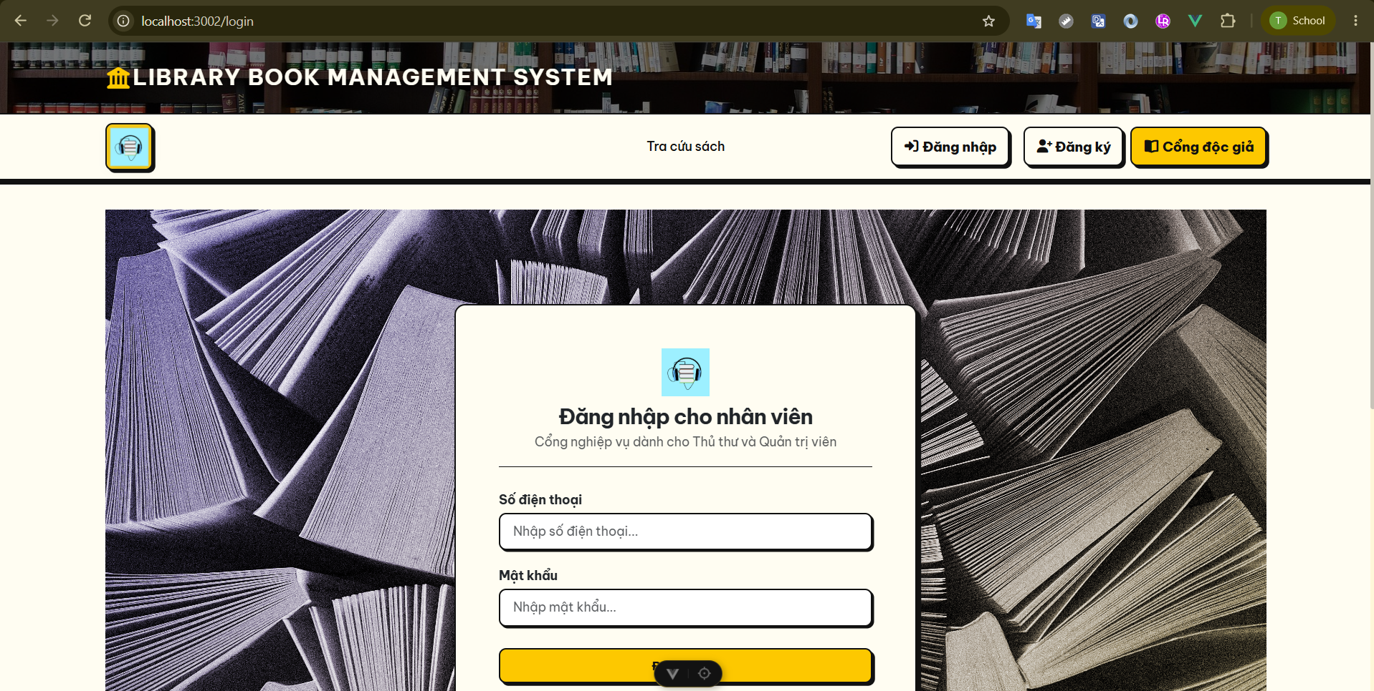
Hình 18

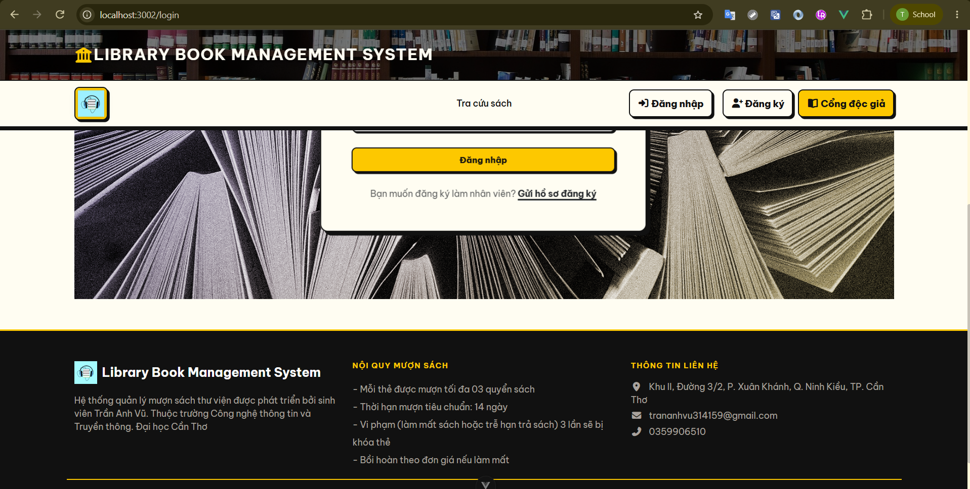
Hình 19

1.2. Giao diện đăng ký tài khoản nhân viên
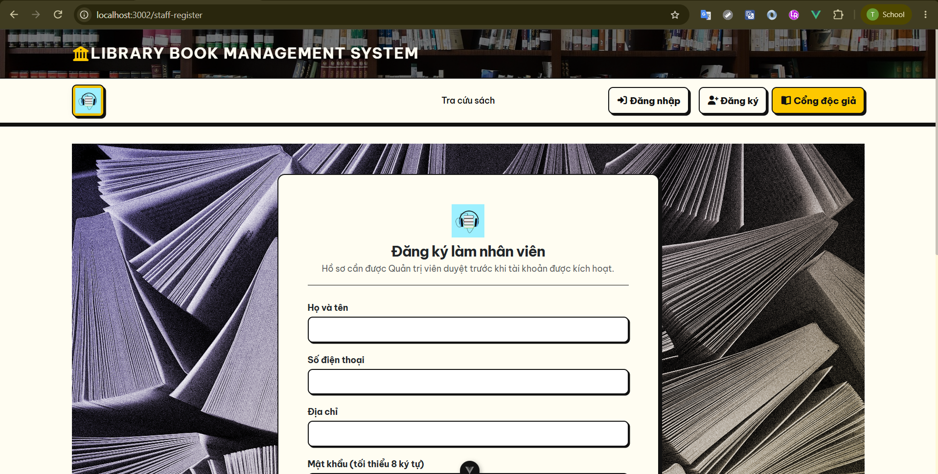
Hình 20

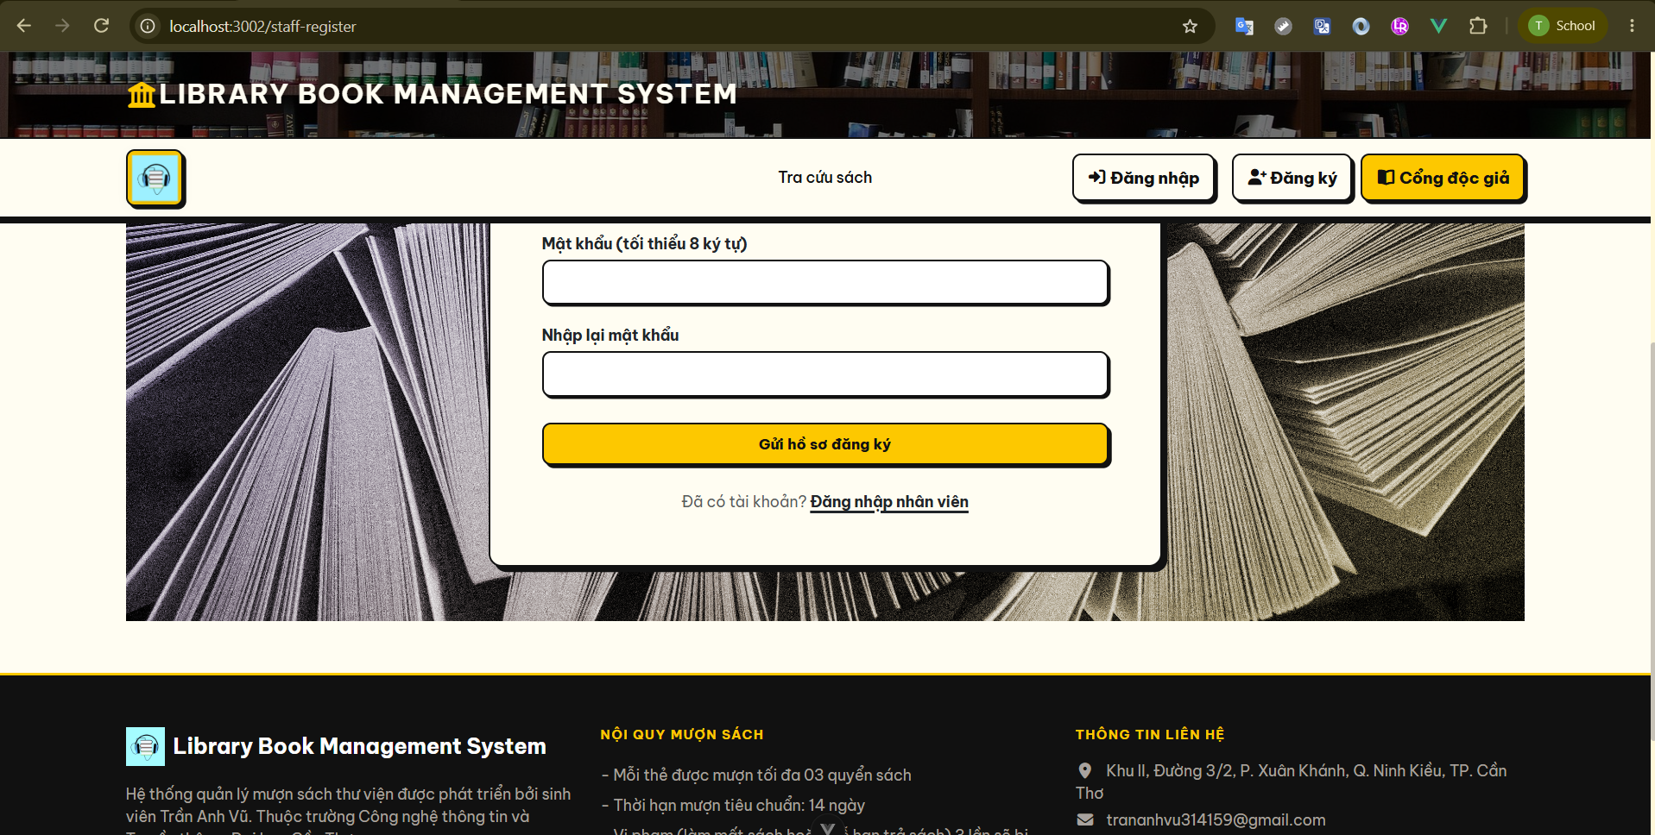
Hình 21

1.3. Giao diện sau khi đăng nhập tài khoản nhân viên thành công (đối với quản trị viên) – vào trang quản trị người dùng
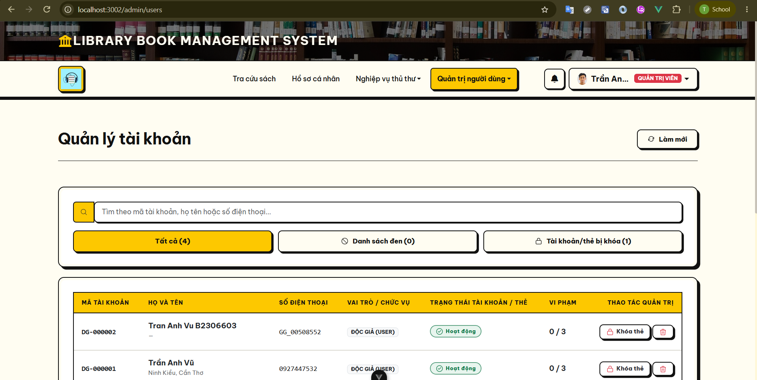
Hình 22

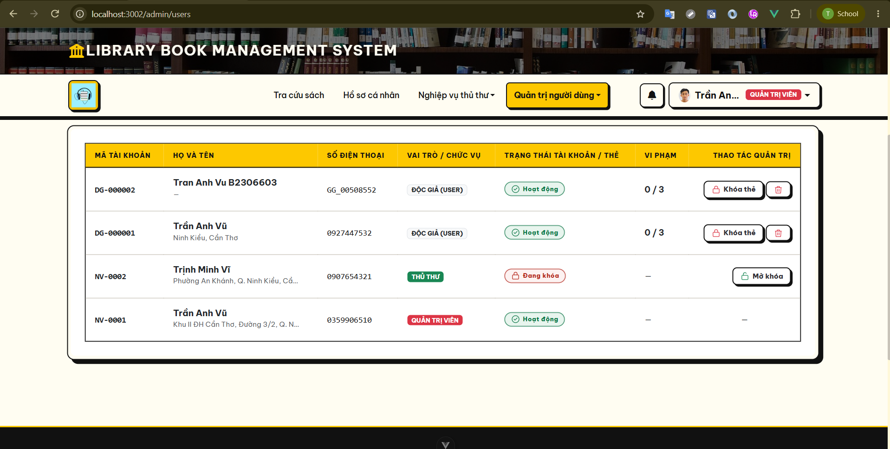
Hình 23

1.4. Giao diện xem danh sách đen
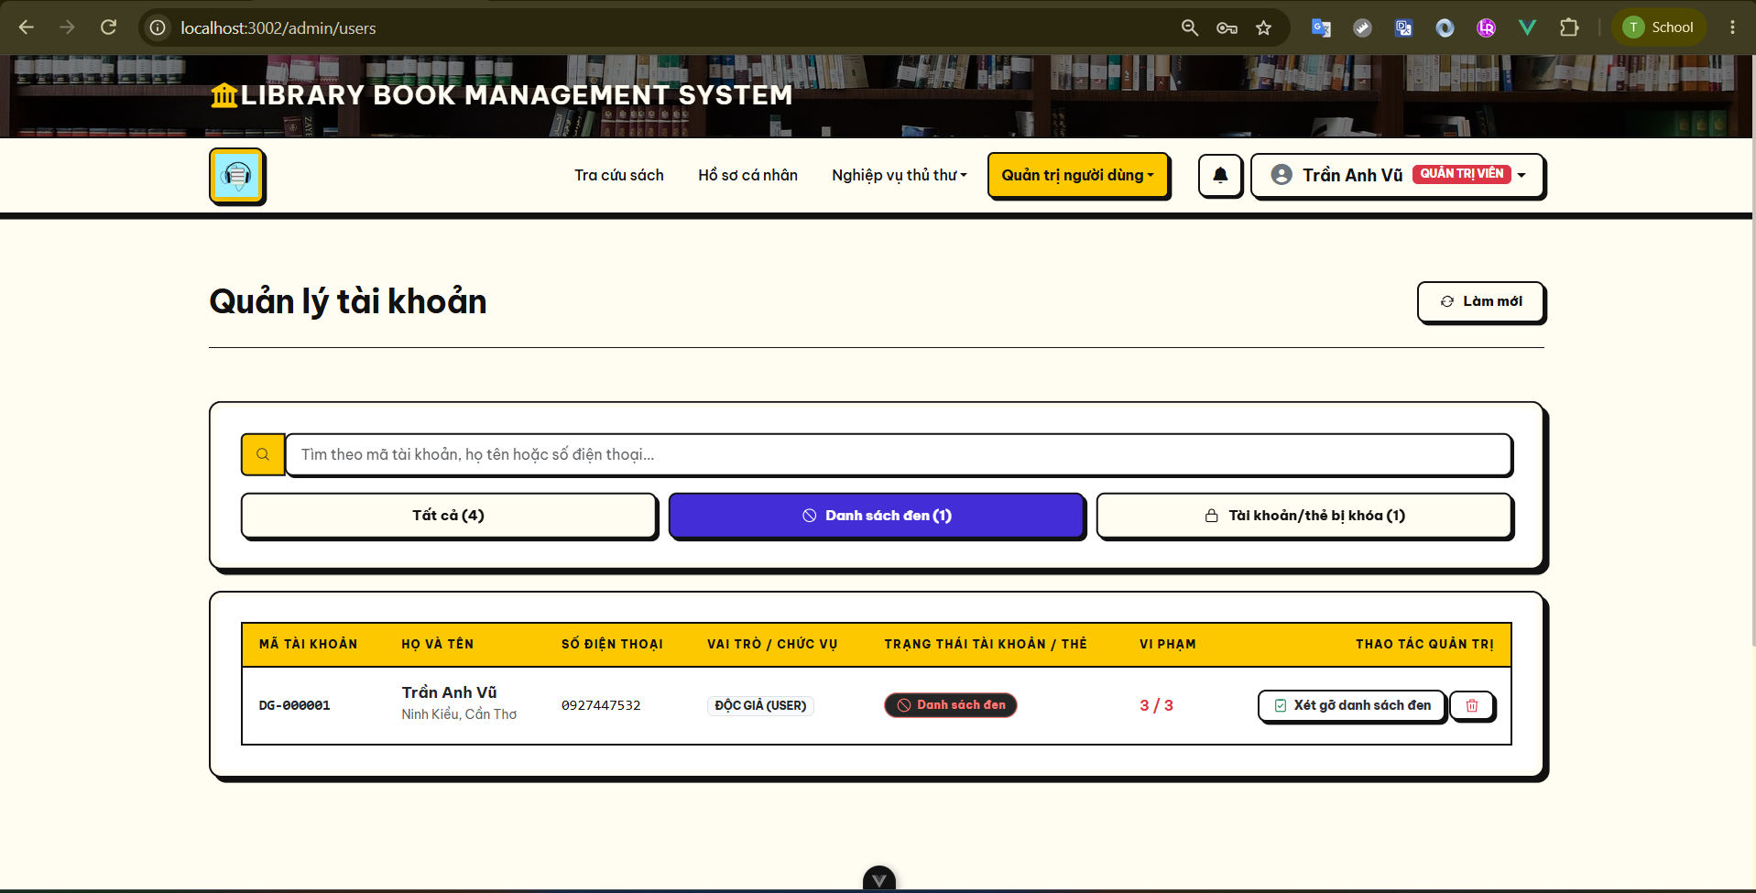
Hình 24

1.5. Giao diện xem các tài khoản đang bị khóa
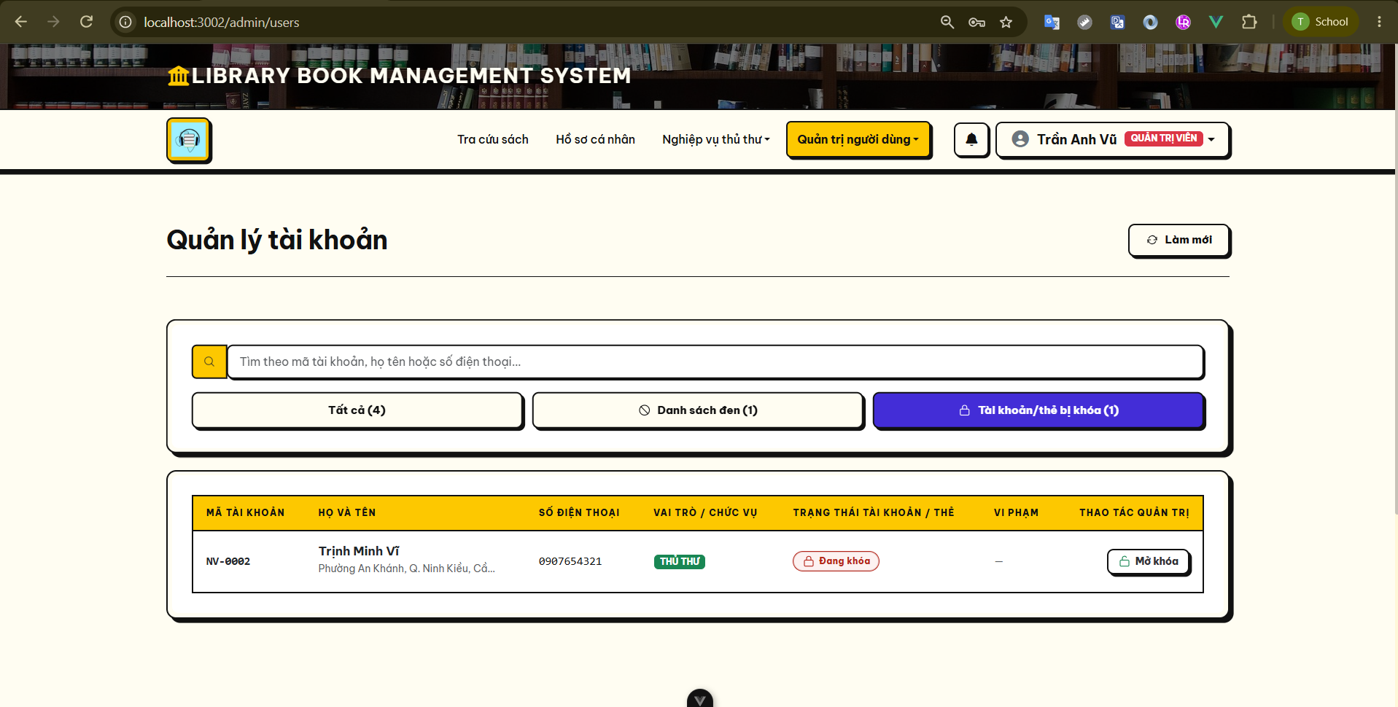
Hình 25

1.6. Giao diện duyệt hồ sơ nhân viên
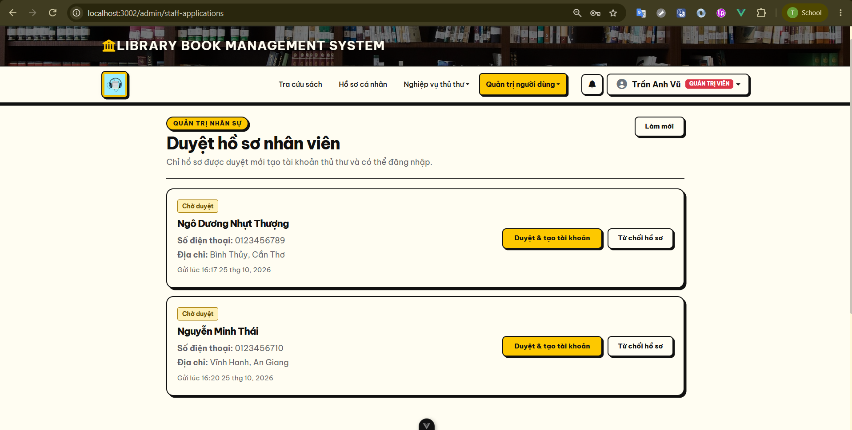
Hình 26

1.7. Giao diện trang hồ sơ cá nhân của nhân viên (quản trị viên)
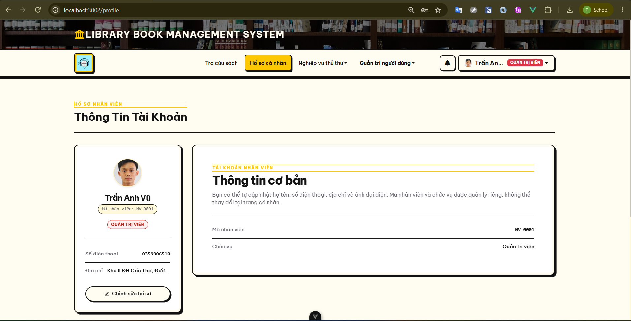
Hình 27

1.8. Giao diện nhật ký hoạt động của hệ thống
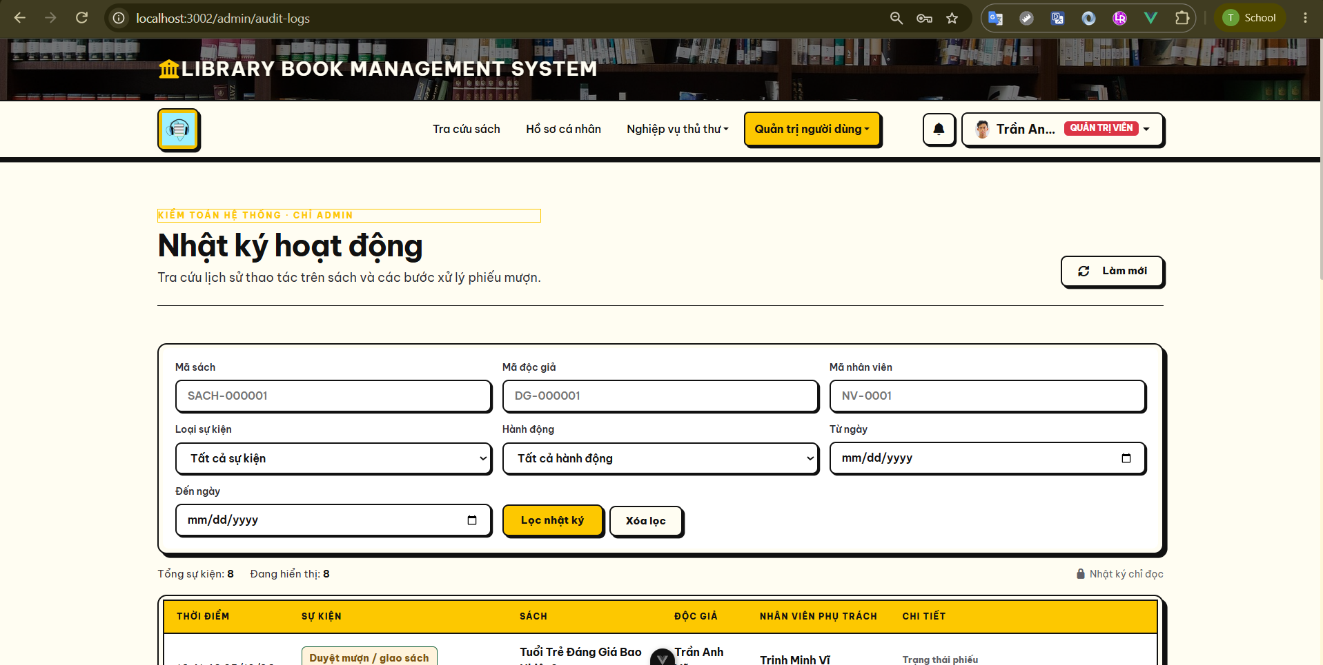
Hình 28
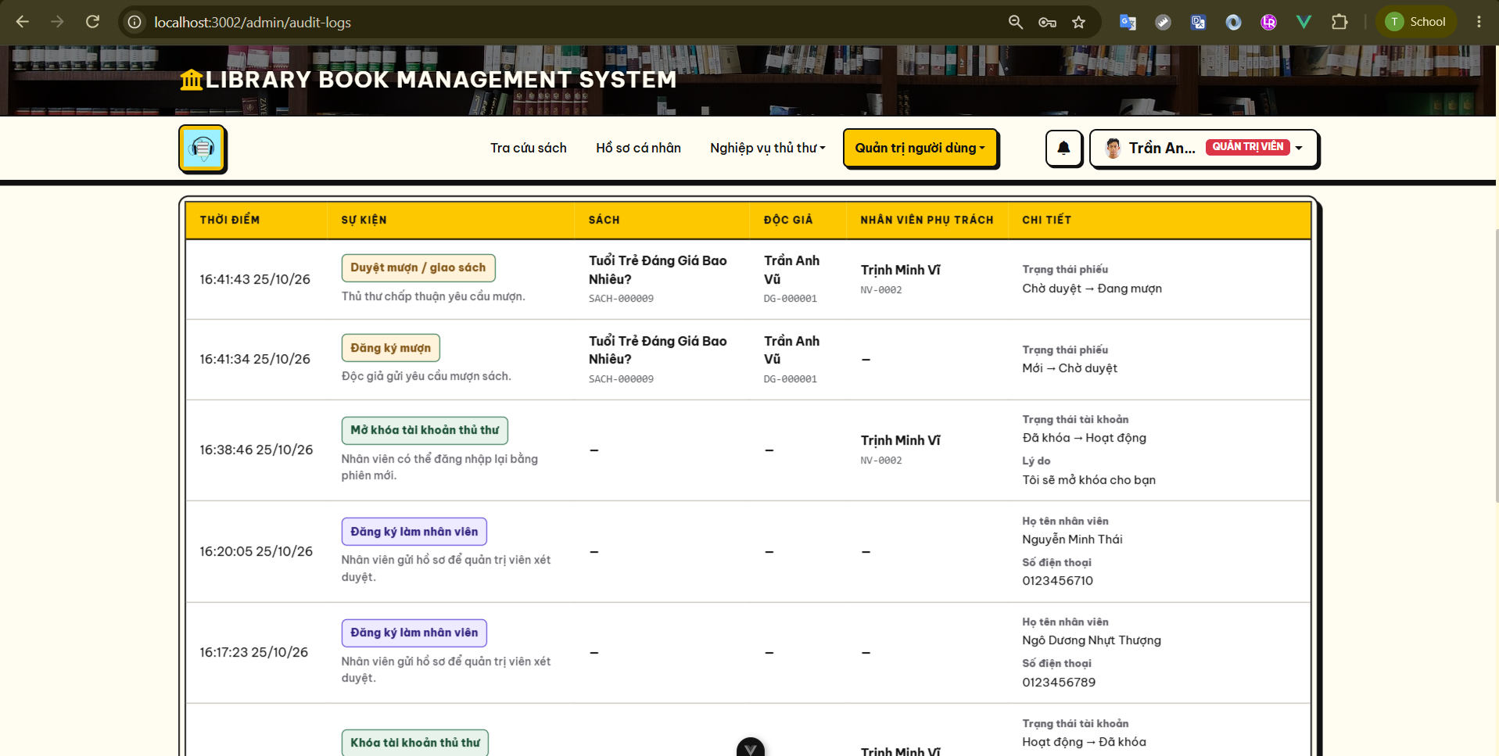
Hình 29

2. Giao diện dành cho cổng nhân viên (thủ thư)

2.1. Giao diện duyệt mượn và trả sách
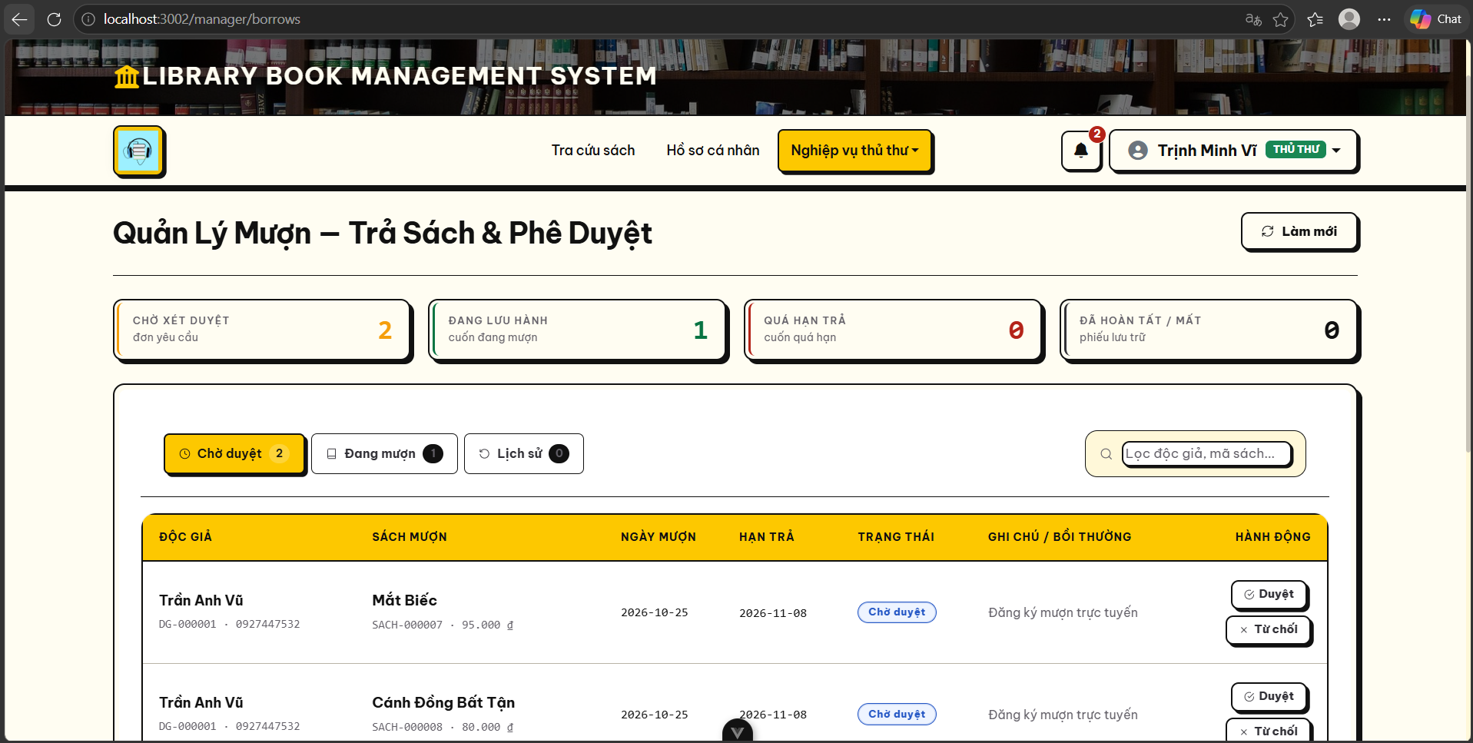
Hình 30

2.2. Giao diện từ chối yêu cầu mượn sách
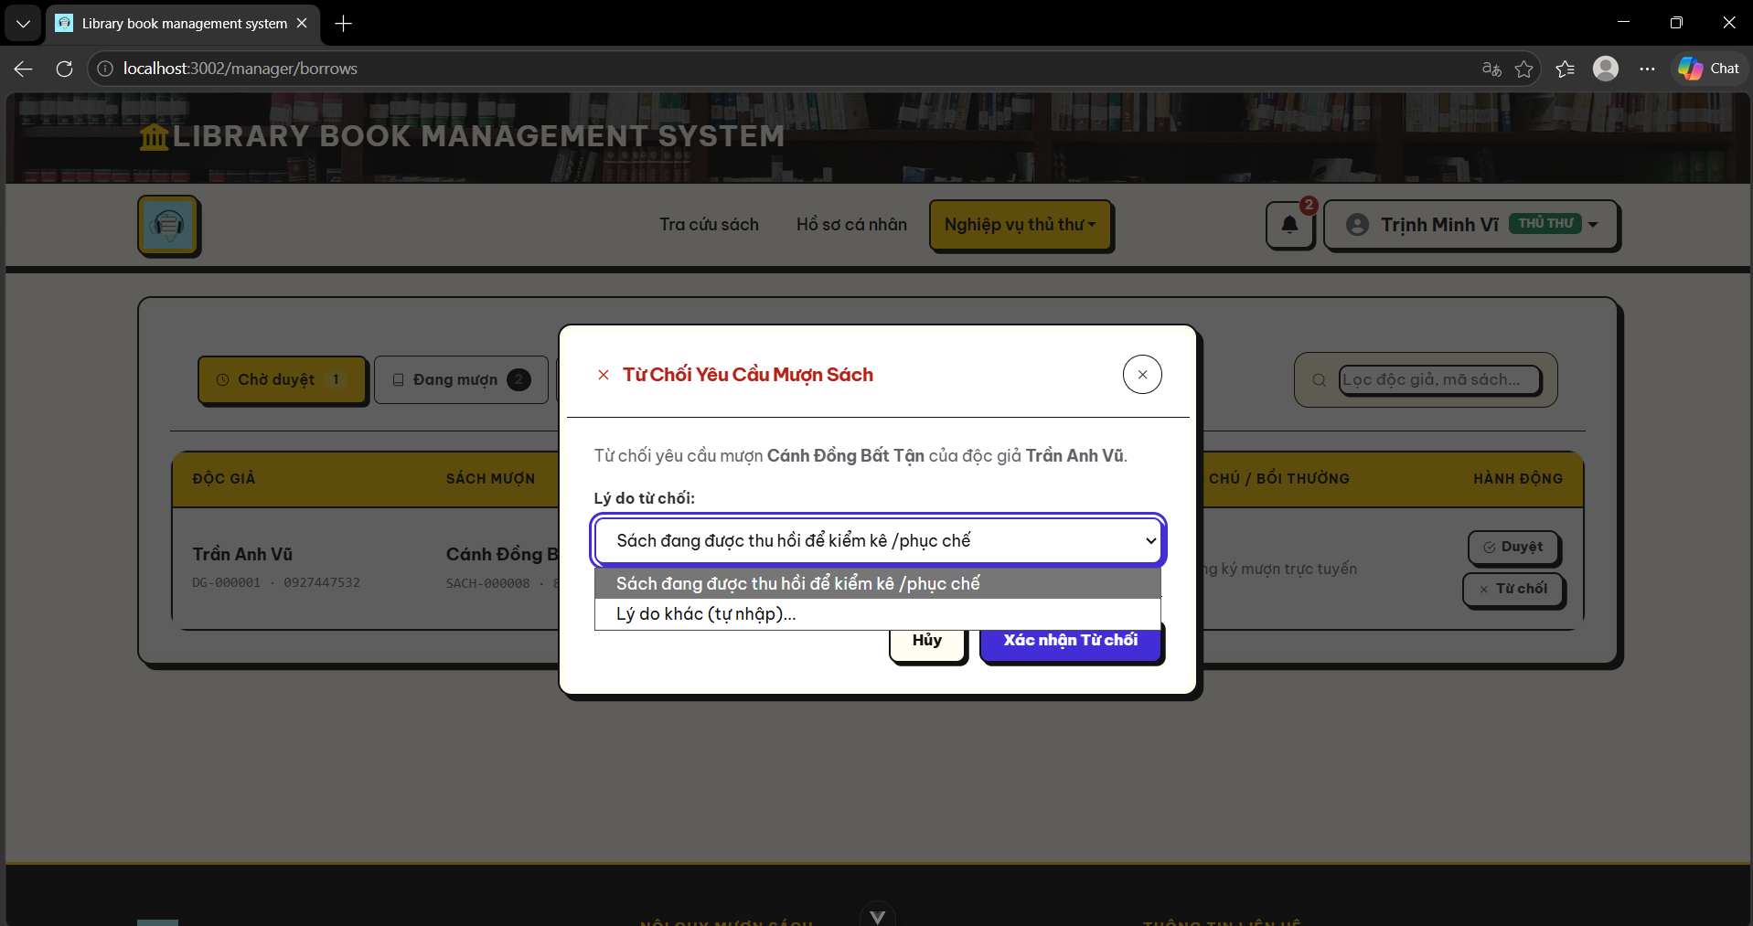
Hình 31

2.3. Giao diện quản lý kho sách
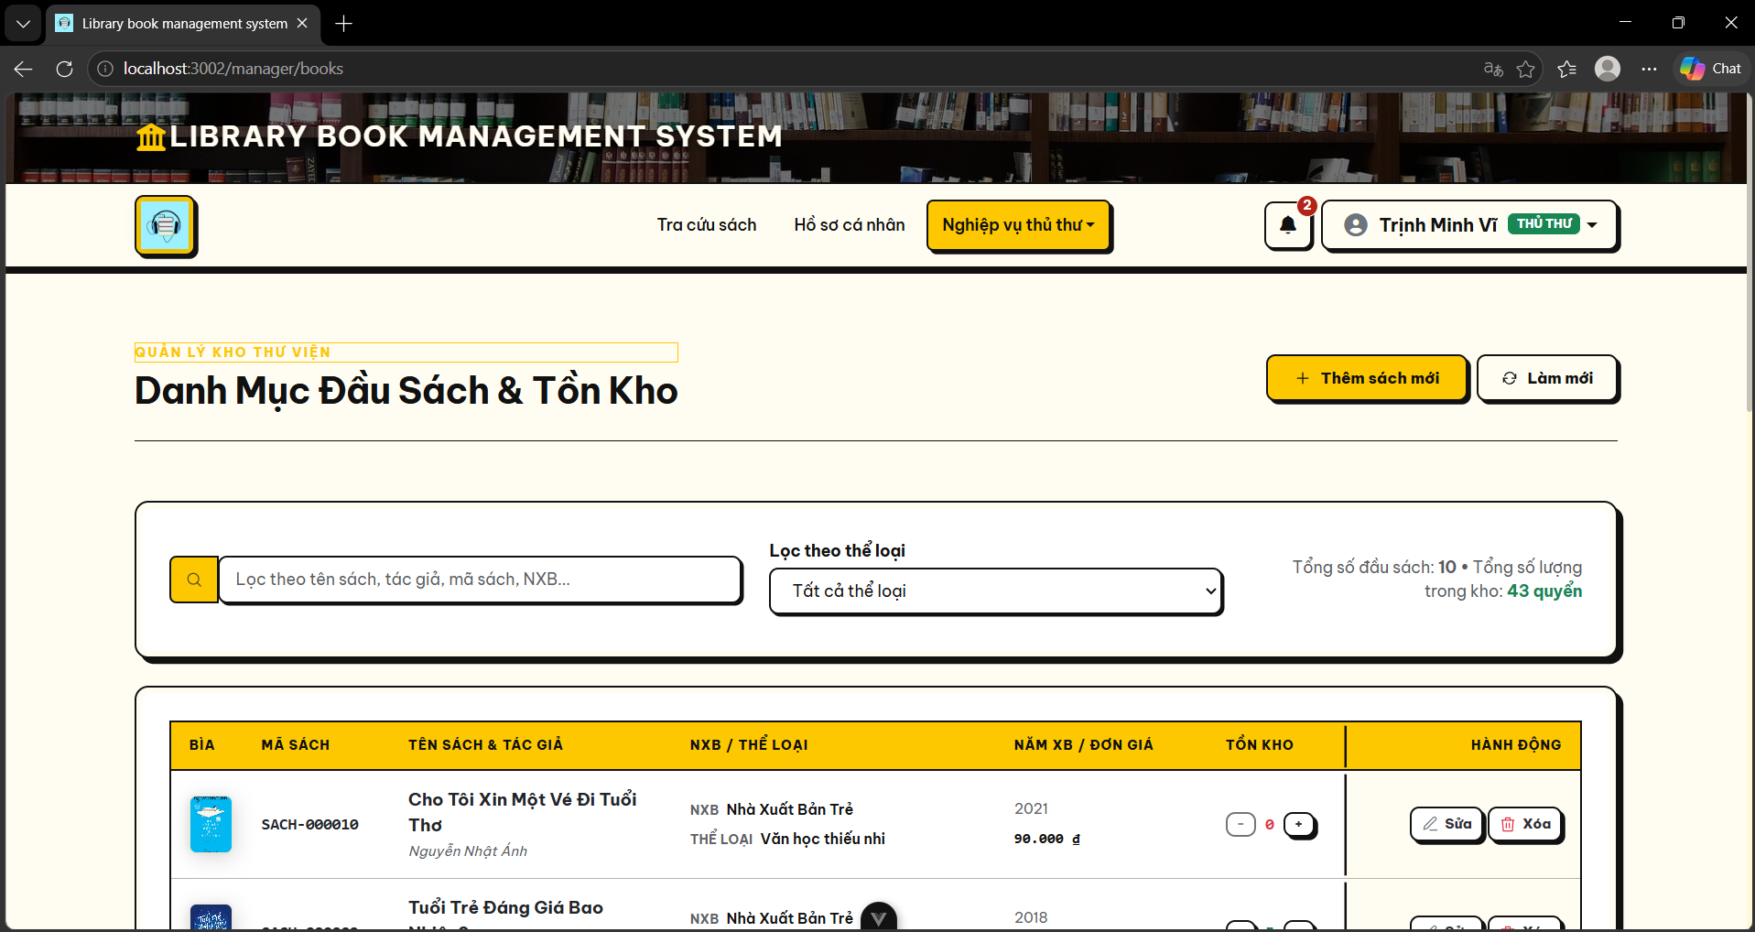
Hình 32

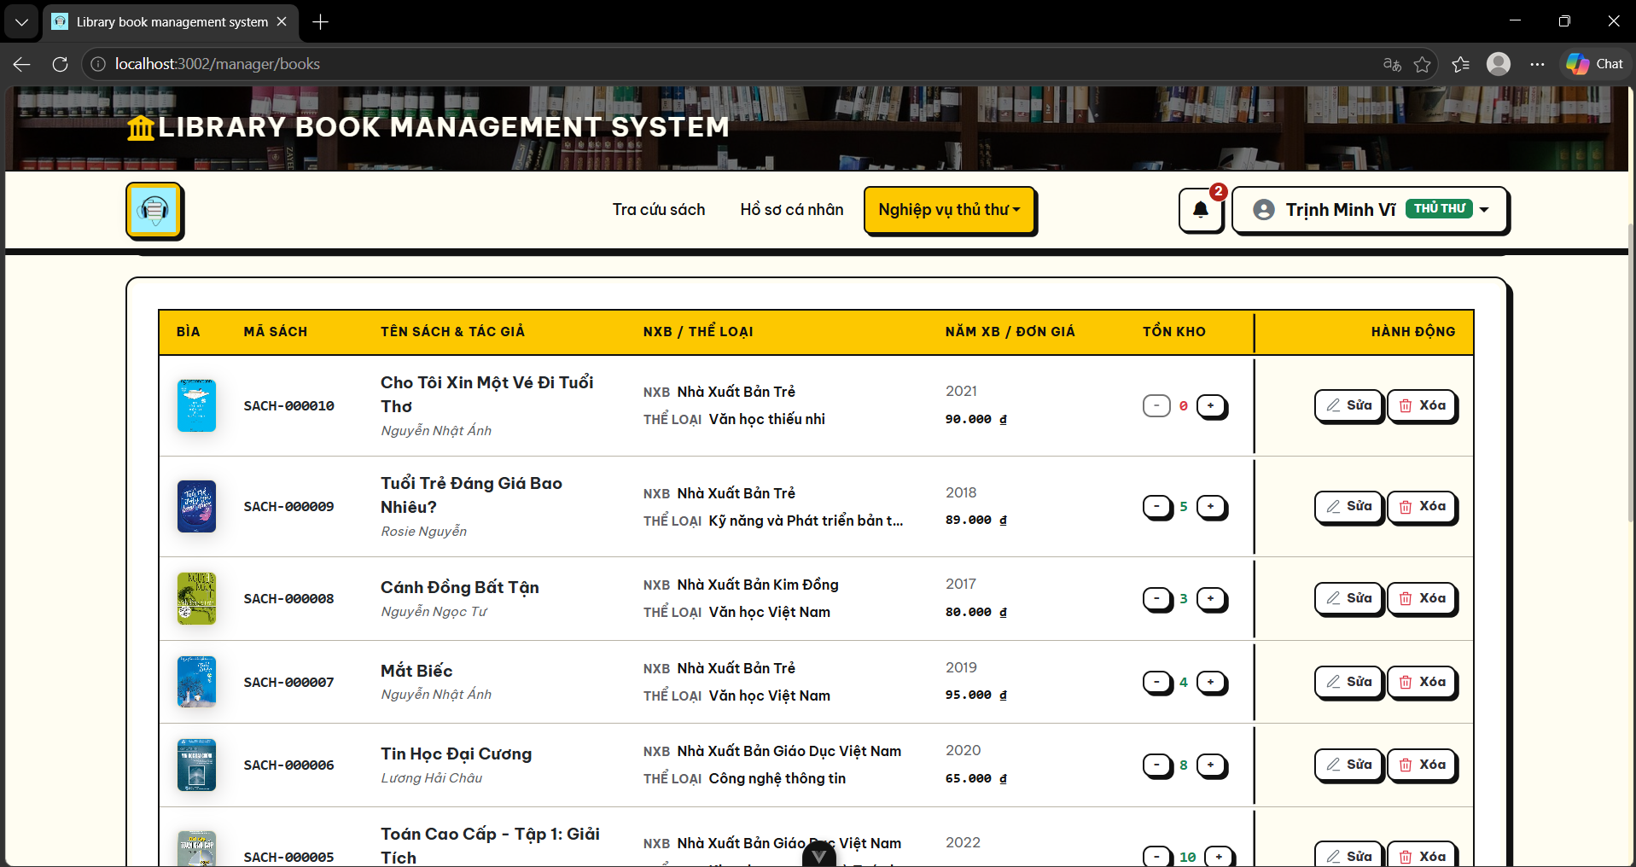
Hình 33

2.4. Giao diện thêm đầu sách mới
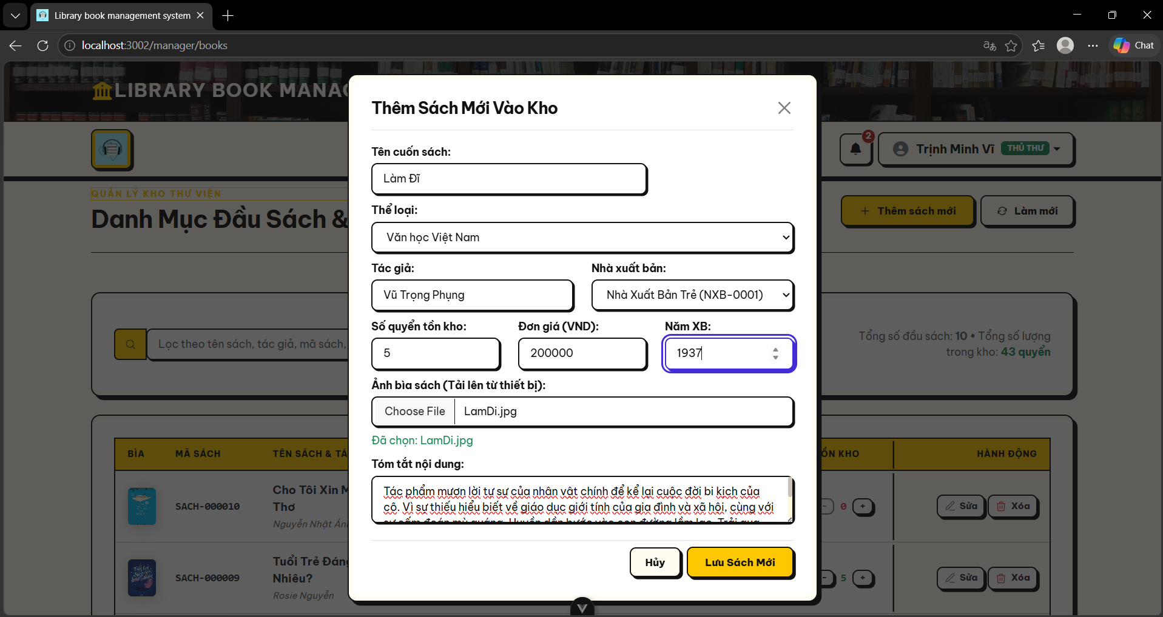
Hình 34

2.5. Giao diện sửa thông tin đầu sách đã có
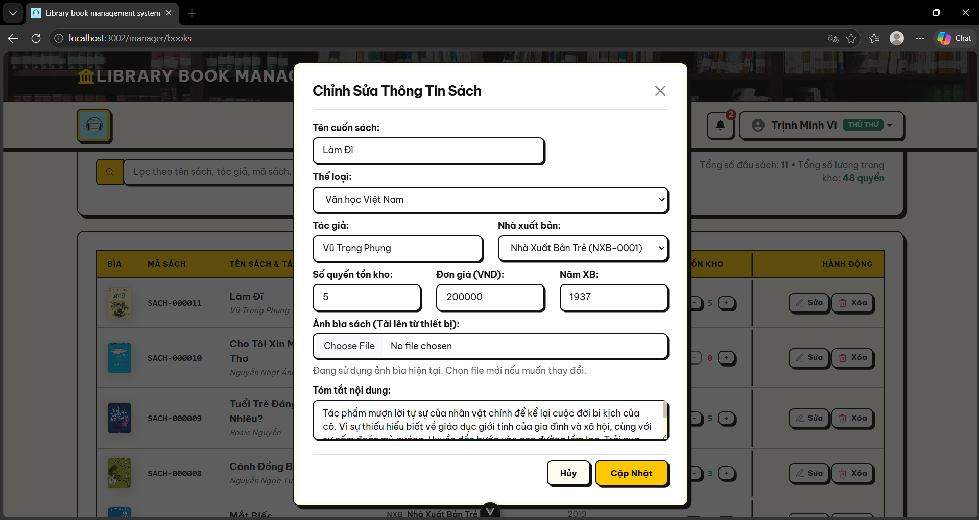
Hình 35

2.6. Giao diện quản lý nhà xuất bản
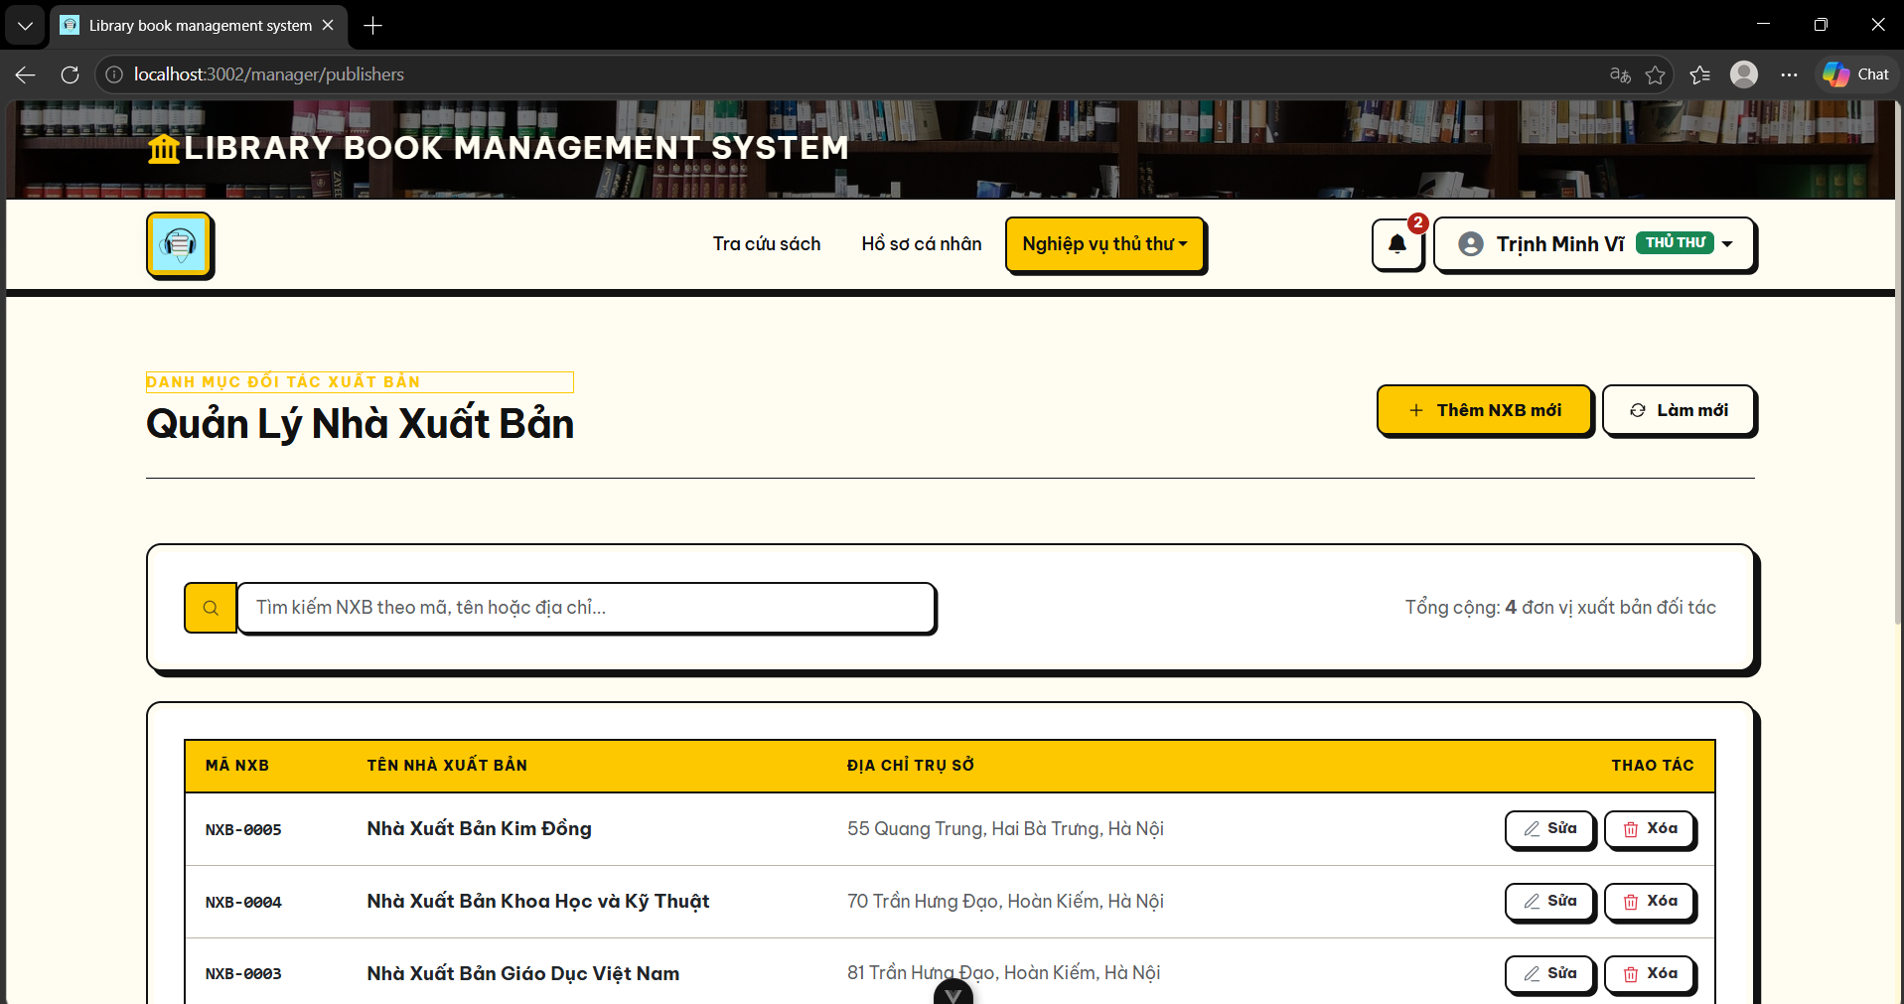
Hình 36

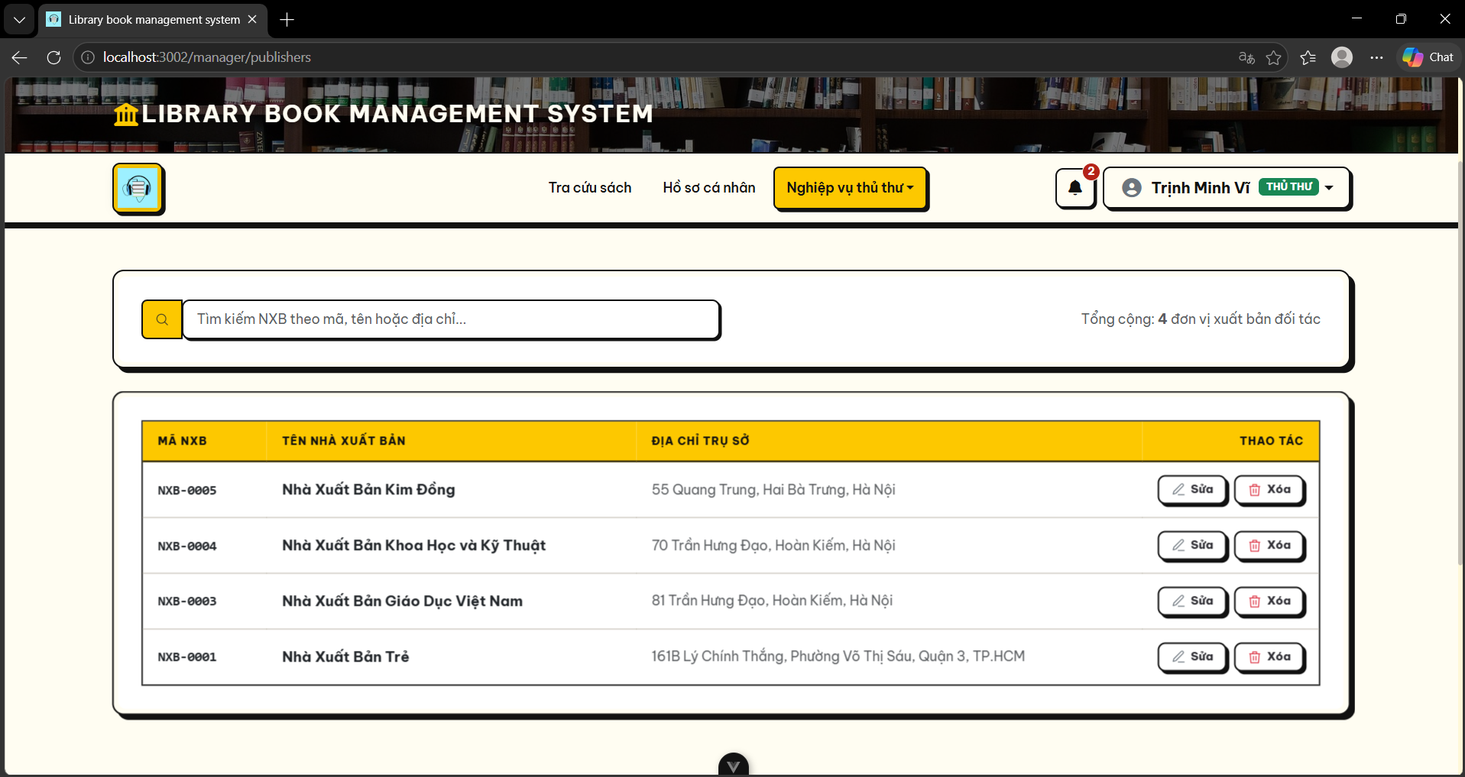
Hình 37

2.7. Giao diện thêm nhà xuất bản mới
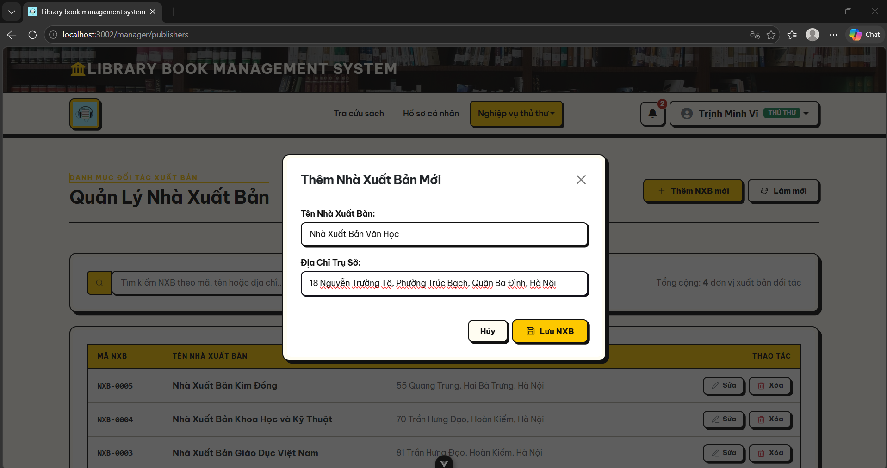
Hình 38

2.8. Giao diện chỉnh sửa thông tin nhà xuất bản đã có
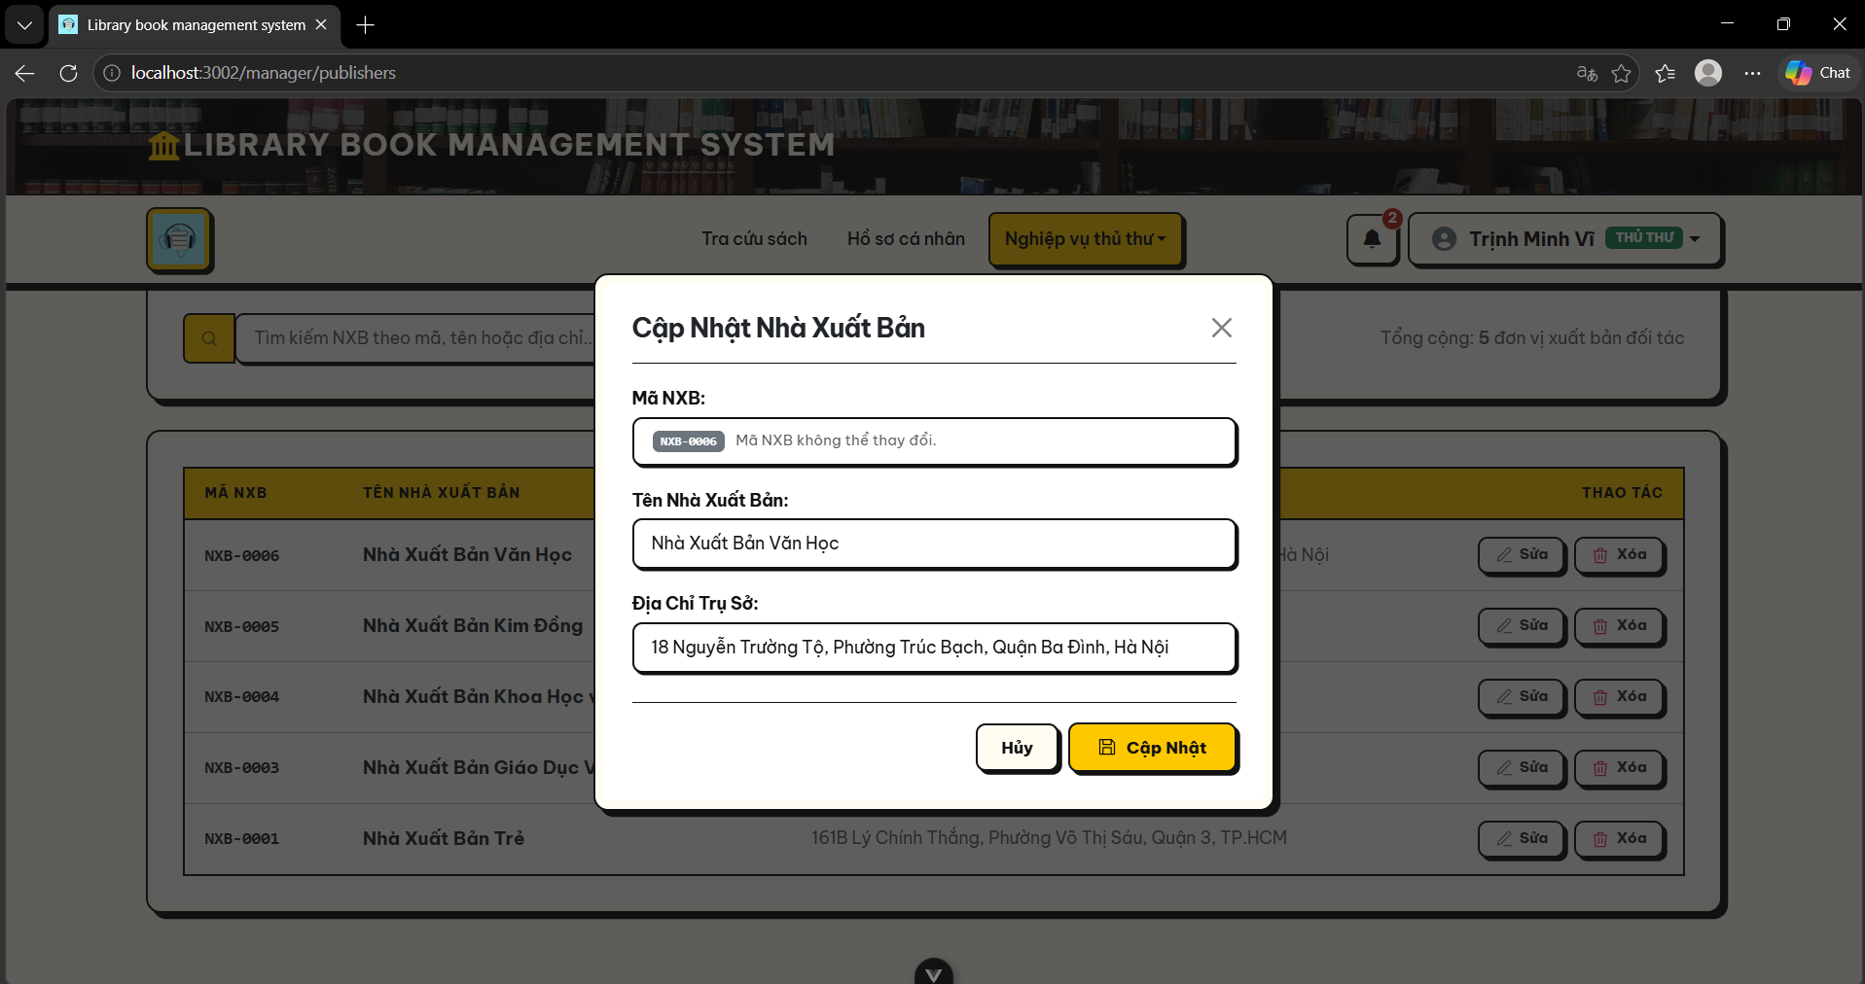
Hình 39

2.9. Giao diện trang hồ sơ của nhân viên (thủ thư)
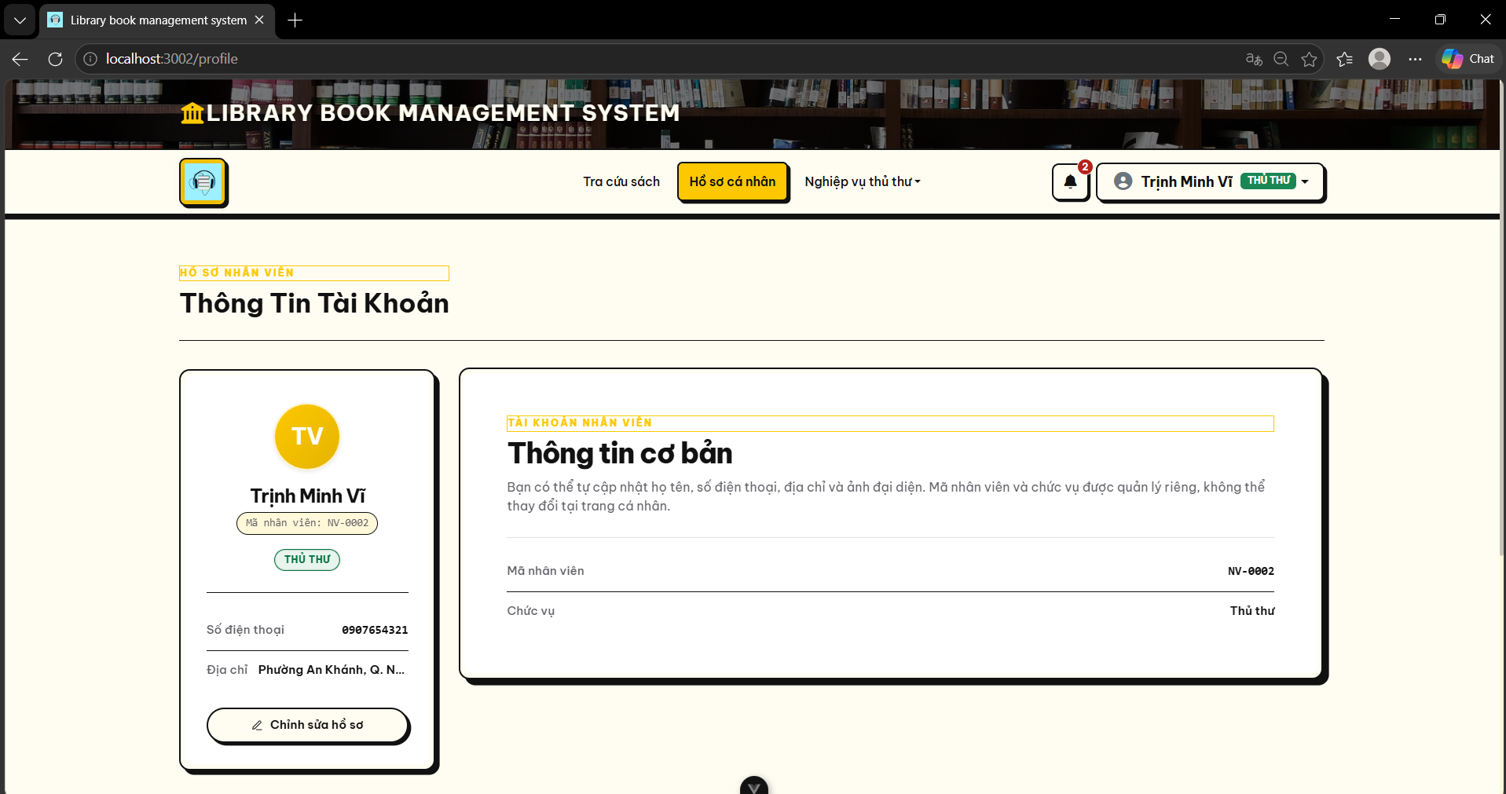
Hình 40

3. Giao diện dành cho cổng độc giả

3.1. Giao diện khi vừa vào cổng của độc giả - mặc định vào giao diện trang chủ có phần tra cứu sách
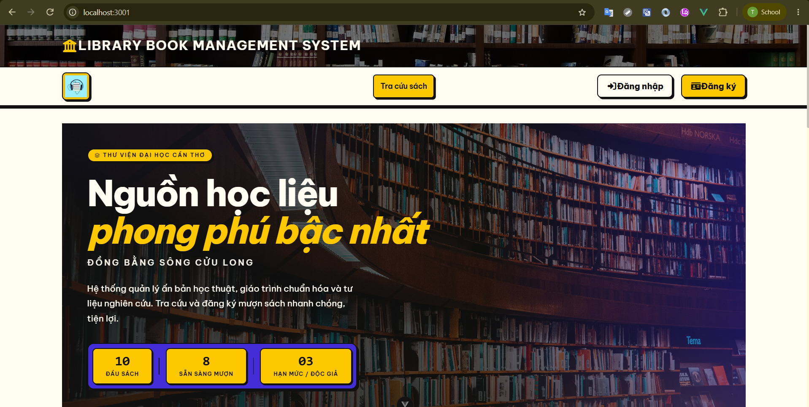
Hình 41

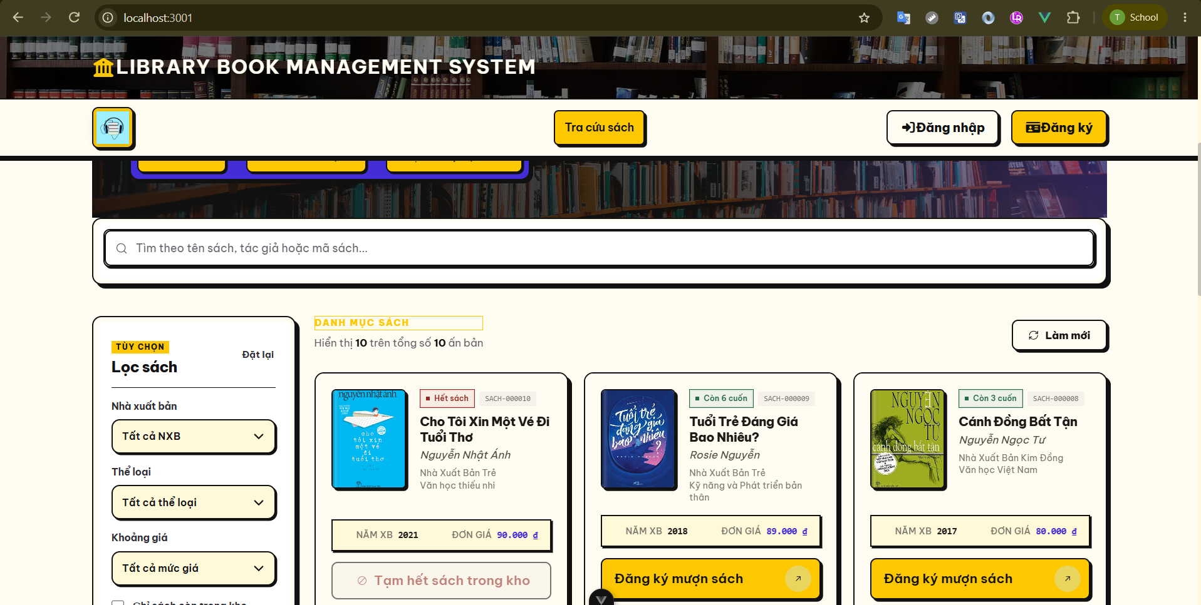
Hình 42

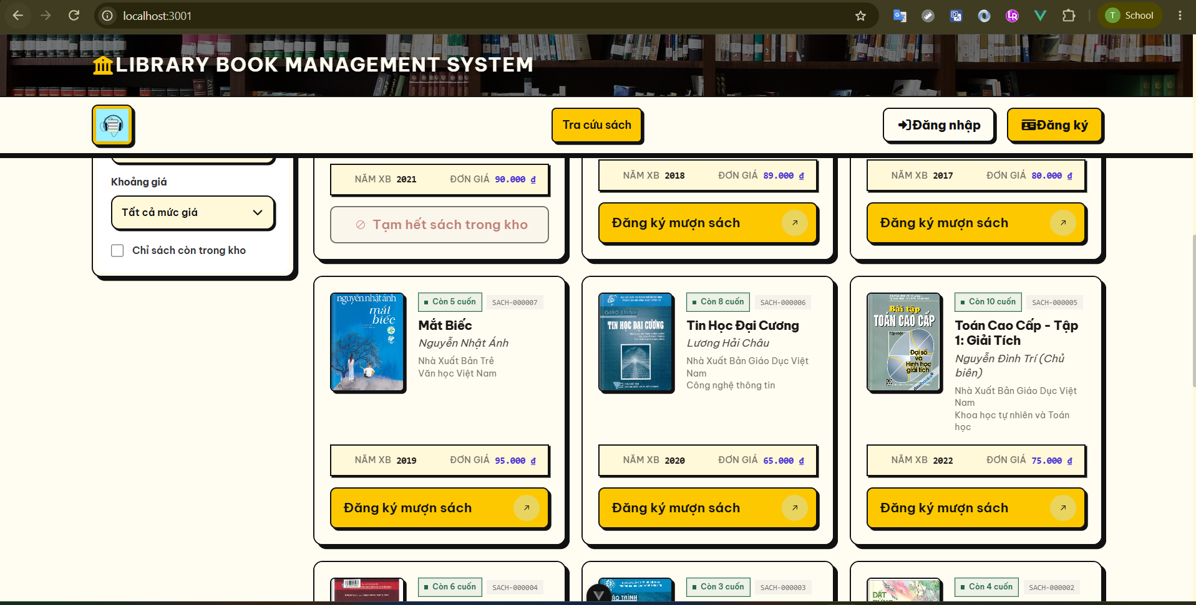
Hình 43
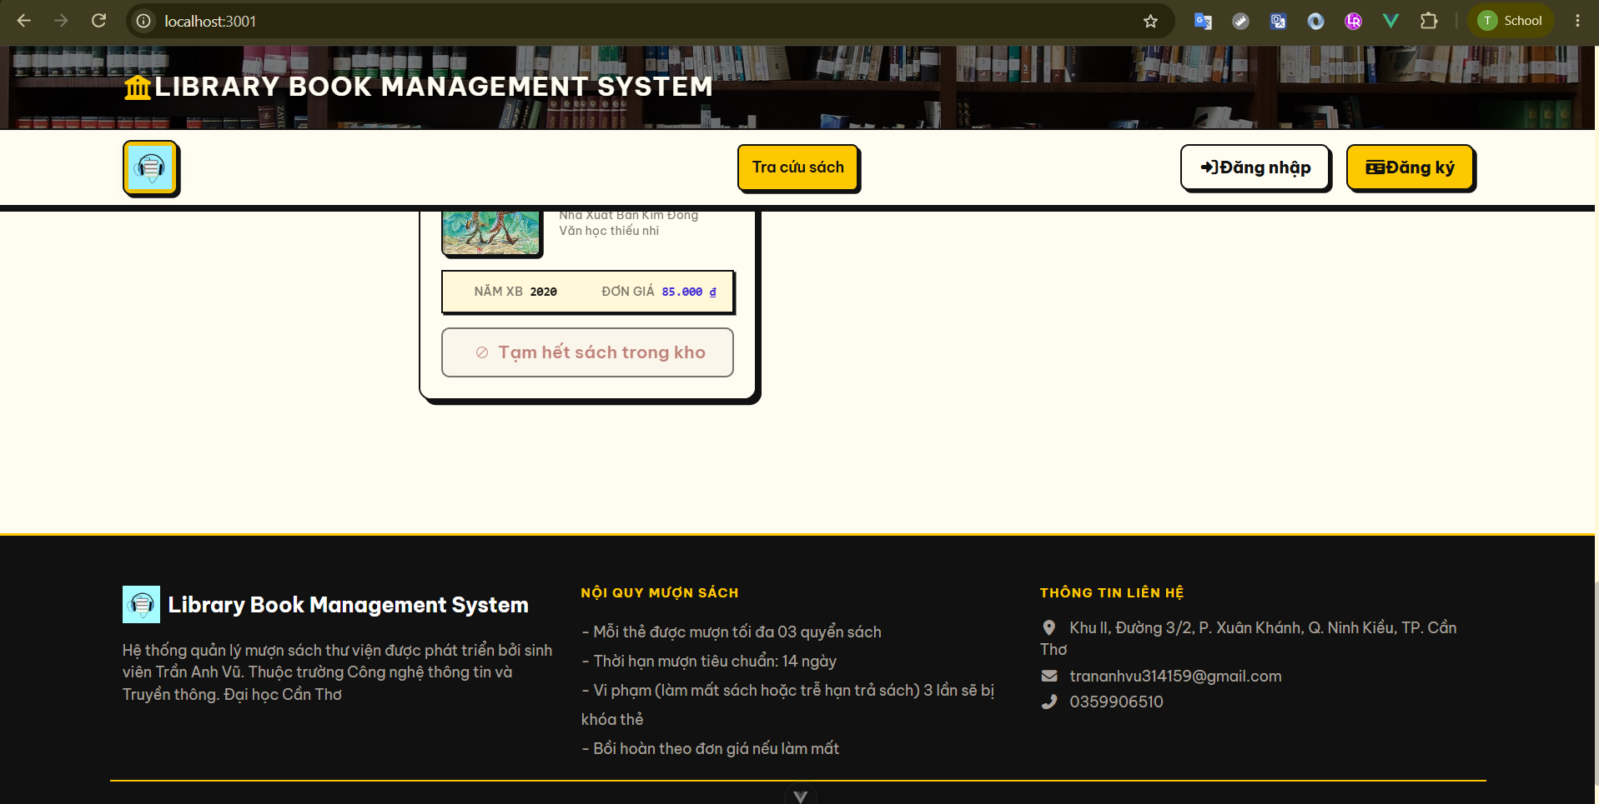
Hình 44

3.2. Giao diện phần thông báo
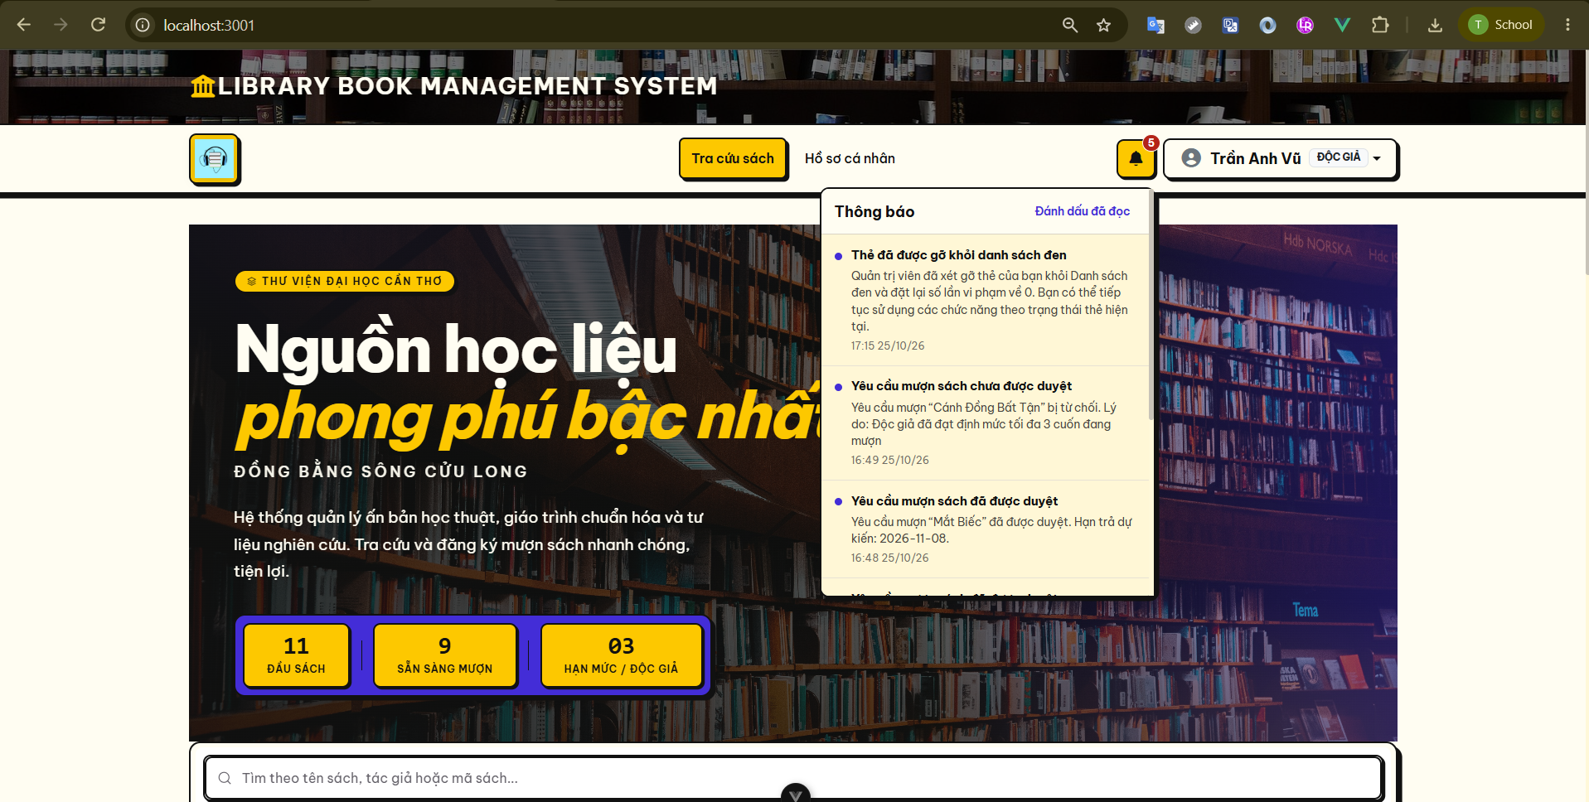
Hình 45

3.3. Giao diện khi mượn sách của độc giả
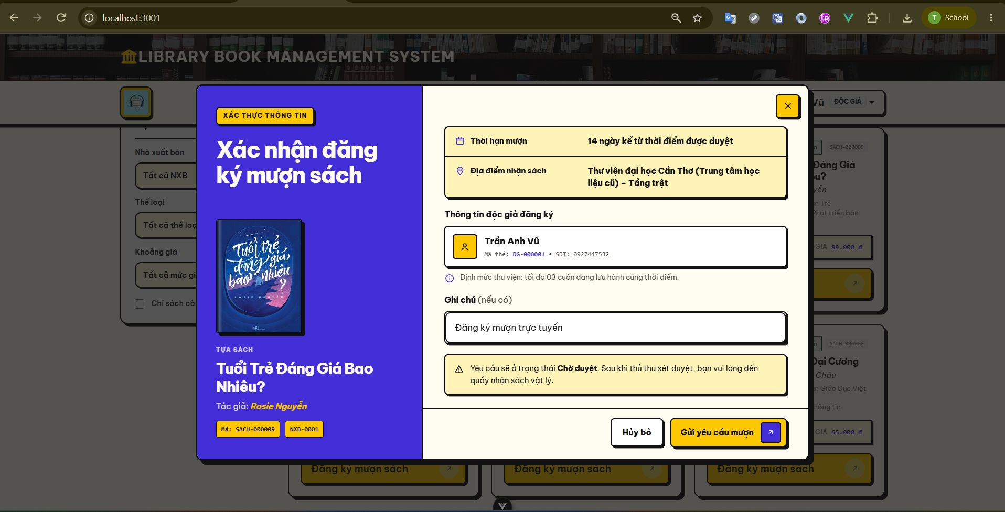
Hình 46

3.4. Giao diện trang hồ sơ cá nhân của độc giả, có phần quản lý sách đang mượn và lịch sử
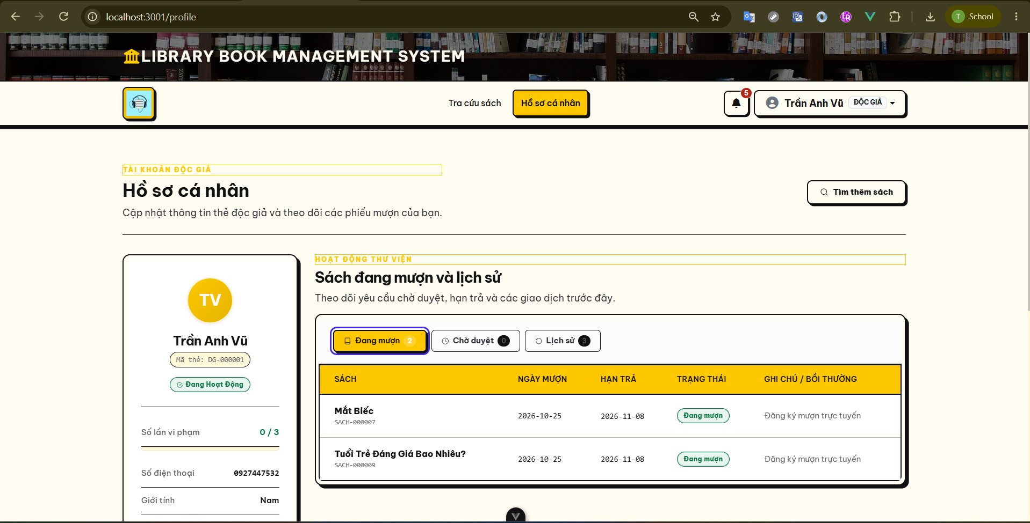
Hình 47

3.5. Giao diện sách đang chờ duyệt của độc giả
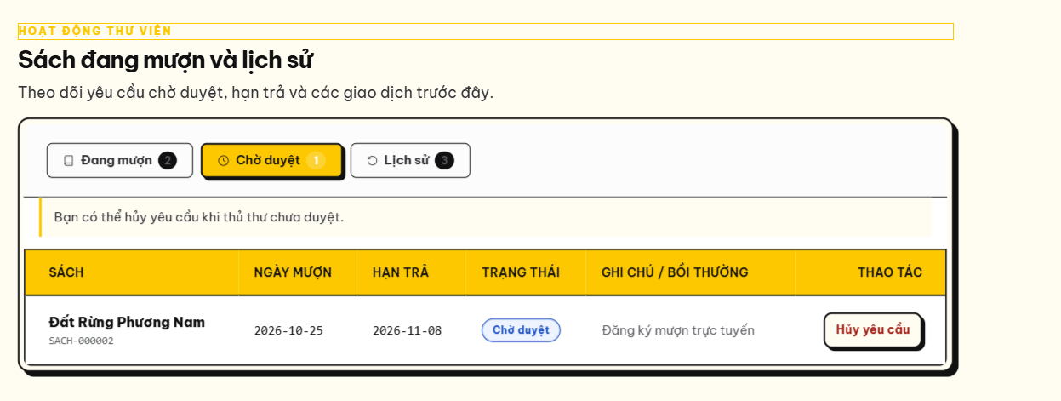
Hình 48

3.6. Giao diện lịch sử mượn sách của độc giả
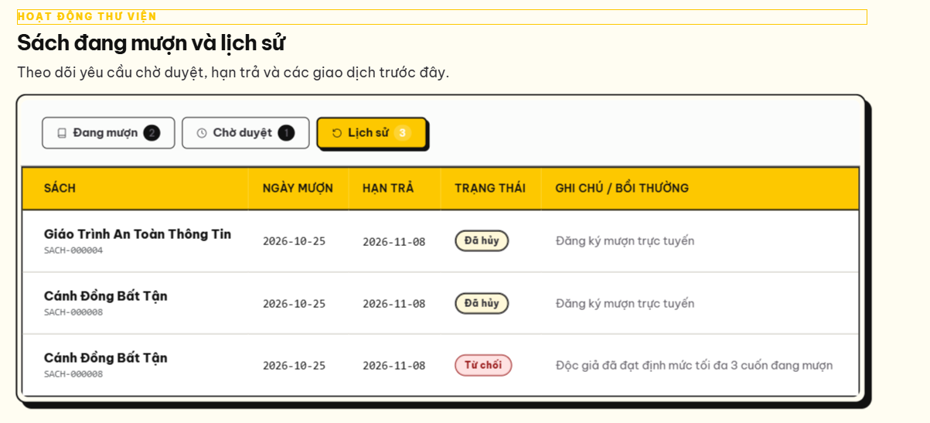
Hình 49

CHƯƠNG V: KẾT LUẬN VÀ HƯỚNG PHÁT TRIỂN

1. Kết quả đạt được
Đề tài đã xây dựng hệ thống quản lý mượn sách theo mô hình MEVN, gồm backend Node.js/Express và hai ứng dụng Vue độc lập: cổng độc giả và cổng nhân viên/Admin. Hai cổng sử dụng API chung; backend xác thực JWT và phân quyền theo USER, STAFF, ADMIN.
Các chức năng chính gồm tra cứu và lọc sách theo nhà xuất bản, thể loại, khoảng giá, tình trạng tồn kho và phân trang; đăng ký mượn; duyệt giữ sách; xác nhận bàn giao; trả sách; ghi nhận mất sách; hủy phiếu trước khi nhận; gia hạn một lần thêm 7 ngày; quản lý kho, hồ sơ nhân viên, tài khoản, thông báo và nhật ký kiểm toán.
Cơ sở dữ liệu MongoDB được tổ chức thành 10 collection. Luồng mượn tách thời điểm duyệt/giữ sách khỏi thời điểm bàn giao thực tế, vì vậy ngày mượn và hạn trả được tính từ lúc độc giả nhận sách tại quầy.

2. Hạn chế
Hệ thống chưa tích hợp thanh toán trực tuyến cho khoản bồi thường, chưa gửi email hoặc SMS nhắc hạn và chưa quản lý từng bản sách bằng mã vạch/định danh riêng; tồn kho hiện được quản lý theo số lượng của từng đầu sách. Mức độ đáp ứng tải lớn và kiểm thử bảo mật chuyên sâu chưa được đánh giá đầy đủ, vì vậy chưa thể kết luận hệ thống sẵn sàng cho triển khai quy mô lớn.
Cần bổ sung kiểm thử giao diện trên nhiều trình duyệt và kích thước màn hình; báo cáo kết quả kiểm thử theo những lần chạy có bằng chứng cụ thể.

3. Hướng phát triển
Có thể bổ sung thanh toán trực tuyến, nhắc hạn qua email/SMS, báo cáo thống kê và xuất dữ liệu. Hệ thống cũng có thể mở rộng quản lý từng bản sách bằng mã vạch/QR, triển khai HTTPS và thực hiện kiểm thử tải, khả năng truy cập, bảo mật trước khi vận hành thực tế.

TÀI LIỆU THAM KHẢO
[1] Tài liệu hướng dẫn chính thức của Vue.js (Vue 3) và hệ sinh thái (Vue Router, Vite). Có sẵn tại: https://vuejs.org/.
[2] Tài liệu nền tảng Node.js. Có sẵn tại: https://nodejs.org/.
[3] Tài liệu framework Express.js (Phiên bản 5). Có sẵn tại: https://expressjs.com/.
[4] Tài liệu hệ quản trị cơ sở dữ liệu MongoDB và MongoDB Native Driver. Có sẵn tại: https://www.mongodb.com/docs/.
[5] Bootstrap 5.3.8 được khai báo trong hai frontend. Tài liệu chính thức: https://getbootstrap.com/docs/5.3/.https://getbootstrap.com/docs/4.0/
[6] Gói biểu tượng @fortawesome/fontawesome-free 7.3.1 được khai báo trong hai frontend. Tài liệu chính thức: https://fontawesome.com/docs.https://fontawesome.com/
[7] HTTP client Axios phục vụ gọi API. Có sẵn tại: https://axios-http.com/docs/intro.
[8] Nguồn tham khảo các tài liệu liên quan đến cơ sở lập trình Web (HTML, CSS, JavaScript). Có sẵn tại: https://www.w3schools.com/

